# 黔东南州交通运输局 2020 年

部门整体支出

绩效评价报告

报告编号：中联建[2021]黔 296 号

委托单位：黔东南州财政局 评价机构：深圳市中联建工程项目管理有限公司

报告时间：2021 年 10 月 9 日

－ 1 －

评价分值： 92 评价等级： 优

## 概 要

评价机构全称（盖章）：深圳市中联建工程项目管理有限公司 单位：万元、个

|  |  |  |  |  |  |  |  |  |
| --- | --- | --- | --- | --- | --- | --- | --- | --- |
| 项目名称 | 黔东南州交通运输局 2020 年部门整体支出绩效评价 | | | | | | 评价年度 | 2020 |
| 财政主管科室 | 黔东南州财政局绩效科 | | | | 联系人及联系方式 | | 吴本刚 13885588300 | |
| 被评价单位 | 黔东南州交通运输局 | | | | 联系人及联系方式 | | 杨小慧 15870233334 | |
| 自评方式 | 自评报告 | | 自评分值 | | 97.08 | | 自评等级 | 优秀 |
| 部门总收入 | 5908.84 | | 财政拨款收入 | | 2032.53 | | 其他收入 | 2875.85 |
| 年初部门结转 | 1002.46 | | | | 年初部门结余 | | 0 | |
| 部门总支出 | 3368.81 | | 基本支出 | | 1657.33 | | 项目支出 | 1711.48 |
| 部门年末结转 | 2542.03 | | | | 部门年末结余 | | 0 | |
| 本级及所属 单位 | 4 | | 抽查单位数 | | 4 | | 单位抽查占比 | 100% |
| 本级及所属 单位基本支出 | 1657.33 | | 抽查资金数 | | 1657.33 | | 资金抽查占比 | 100% |
| 预算项目数 | 4 | | 抽查项目数 | | 3 | | 项目抽查占比 | 75% |
| 预算项目支出 | 342.67 | | 抽查项目资金数 | | 322.67 | | 资金抽查占比 | 94.16% |
| 抽查项目 涉及市县数或 项目点 | 5 | 抽查市县数 或项目点 | | 5 | 抽查 区域 | 岑巩县、施秉县、锦屏县、远县、剑河县 | | |
| 发放调查 问卷 | 210 | 有效调查 问卷 | | 210 | 满意度 情况 | 工作人员满意度 86.23%  社会人员满意度 97.02% | | |
| 绩效目标 实现情况 | 通过评价工作组与黔东南州交通运输局对 2020 年交通运输局部门整体支出绩效目标和指 标进行梳理，共设定三级指标 47 个，47 个指标已基本实现。 | | | | | | | |
| 评价问题 简要情况 | 1. 年末结转和结余变动率较高；  2. 绩效目标管理不规范；  3. 项目实施过程监管不强；  4. 未及时完成工作任务；  5. 资金支付不及时；  6. 非税收入上缴不及时。 | | | | | | | |
| 评价问题 简要建议 | 1. 加强预算编制管理工作；  2. 提高绩效目标管理能力；  3. 加强项目实施过程监管；  4. 加快项目实施进度； | | | | | | | |

－ 2 －

|  |  |  |  |  |  |
| --- | --- | --- | --- | --- | --- |
|  | 5. 提高资金支付进度；  6. 及时上缴非税收入。 | | | | |
|  | 1.早发现早治理 | | | | |
|  | 针对评价工作中发现的问题，建议黔东南州交通运输局对存在的问题进行梳理 | | | | |
|  | 总结经验提出改进计划，进一步加强项目管理和监督力度，提高财政资金使用效率 | | | | |
|  | 切实强化财政支出责任。 | | | | |
| 评价结果 应用建议 | 2.合理安排预算资金 建议按照相关文件要求，全面保障黔东南州交通运输局下一年度运算工作的开  展，使日常工作和项目的顺利运行得到保障，从而提高项目实施效果。 | | | | |
|  | 3 信息及时公开 | | | | |
|  | 按照政府信息公开管理的相关规定及时公开预决算和评价结果等信息，以提高 | | | | |
|  | 政府工作透明度和财政资金使用的明晰化，从而提高本部门的社会公信力。 | | | | |
| 评价时间 | | 2021 年 7 月 6 日—  2021 年10 月 9 日 | 评价机构报告编号 | | 中联建[2021]黔 296 号 |
| 项目负责人（签字） 及联系方式 | |  | | 法定代表人  （签字） 及联系方式 |  |

，

，

－ 3 －

# 摘 要

受黔东南州财政局委托，深圳市中联建工程项目管理有限公司

（以下简称“我司”）于 2021 年 6 月 29 日至 2021 年 10 月 9 日对黔东南州交通运输局（以下简称“州交通运输局”）2020 年部门整体 支出开展了绩效评价，评价情况如下：

一、基本情况

黔东南州交通运输局是主管全州交通运输工作的政府组成部 门。其主要任务是实施省、州重点和大中型交通运输基础设施建设； 负责全州交通运输基础设施建设和维护的行业管理；监督管理全州 道路、水路运输市场；负责、指导、监督全州路政、运政、地方海 事、内河航政等行政执法工作；承担全州交通运输行业安全生产的 监督管理责任等工作。局内设机构 3 个，分别为黔东南州交通运输 综合行政执法支队、黔东南州交通建设发展中心和黔东南州交通运 输发展中心。

**黔东南州交通运输局年初预算情况**：2020 年黔东南州交通运输 局州本级预算收入 1020.37 万元，预算基本支出 1000.37 万元，预

算项目支出 20 万元。 由于黔东南州交通运输综合行政执法支队、黔

东南州交通建设发展中心和黔东南州交通运输发展中心在 2020 年 8

月才新成立，无 预算数据。

**黔东南州交通运输局决算收支情况**：2020 年黔东南州交通运输 局决算收入合计 5910.84 万元，支出合计 3368.81 万元，年末结转

－ 4 －

2542.03 万元，结余 0 元。其中：

黔东南州交通运输局本级决算收入 1630.51 万元，支出 1421.59

万元，年末结转 208.92 万元（基本支出结转 107.84 万元，项目支

出结转 101.08 万元）。

黔东南州交通运输综合行政执法支队决算收入 361.02 万元，支

出 218.82 万元，年末结转 142.2 万元（基本支出结转 106.07 万元，

项目支出结转 36.13 万元）。

黔东南州交通建设发展中心决算收入 3490.2 万元；支出决算数

1545.62 万元，年末结转 1944.58 万元（基本支出结转 77.19 万元，

项目支出结转 1867.39 万元）。

黔东南州交通运输发展中心决算收入 429.11 万元；支出决算数

182.78 万元，年末结转 246.33 万元（基本支出结转 227.45 万元，

项目结转 18.88 万元）。

二、绩效评价综合情况及结论

2020 年，州交通运输局以全力确保打赢脱贫攻坚战，为全面建 成小康社会提供强有力的交通运输保障为主线，为了克服新冠疫情、 经济下行对经济发展带来的巨大冲击，州交通运输局运输局坚持以 “围绕中心，服务大局”为主旨，以服务促进全州经济社会发展为 统领，以“六保”促“六稳”，疫情防控和经济发展两手抓，各项 工作有序推进，成效显著。2020 年，全州完成公路、水路交通固定 资产投资 167.76 亿元，超额完成年度目标任务 160 亿元。其中，高

速公路完成投资 130.02 亿元，快速通道完成投资 3.73 亿元，国省

道完成投资 5.79 亿元，农村公路完成投资 24.35 亿元，水运完成投

－ 5 －

资 2.83 亿元，客货运枢纽完成投资 0.59 亿元，其它交通项目完成

投资 0.45 亿元。提前超额完成 2020 年州委州政府下达的投资 160

亿元任务目标。全州公路里程接近 3 万公里，高速公路突破 1100 公

里。从指标评分来看，州交通运输局部门整体支出绩效评价总分 100

分，其中预算编制 15 分，扣 3 分，得分 12 分；预算执行 20 分，扣

3 分，得分 17 分；综合管理 25 分，扣 1 分，得分 24 分；整体效益

40 分，扣 1 分，得分 39 分；合计扣 8 分，**最终得分：92 分。评价 等级为：优。**

三、主要经验及做法

（一）统筹疫情防控和交通建设两项重点工作

面对突如其来的新冠肺炎疫情，全州交通运输系统各级各部门 按照州委、州政府的统一部署，全力以赴投入到疫情防控攻坚战中。 一是采取有效措施坚决阻断疫情通过运输环节传播途径。根据疫情 在我州的传播扩散情况，第一时间切断了疫情通过运输环节的途 径。二是统筹做好疫情防控和脱贫攻坚工作，全力确保保障公路交 通网络不断、应急运输绿色通道不断、必要的群众生产生活物资运 输通道不断。在工作中，敢于担当作为，与州农业农村局在全省率 先启动开通农产品运输绿色通道。三是全面落实三不一优先”（不 停车、不检查、不收费、优先通行）措施，确保了人民群众生产生 活物资供应充沛，稳定了市场供应。四是抓好凯里市小区疫情防控 包保工作。负责做好小区消毒及出入人员监测，防止疫情在小区传 播蔓延。以客运站场码头防控为重点，全面落实各项工作措施。

（二）全面提升行政效能

－ 6 －

以行政效能提升年活动开展为主抓手，认真研究，周密部署行 政效能相关工作。及时出台工作方案，对各项工作责 任逐一予以 细化分解，明确责任部门，建立完善工作跟踪督办工作台账，并将 全面依法治国方略贯穿于各项工作的始终，做到工作任务台账化、 行政行为规范化、效能成果具体化。做到了件有落实，事事有回音， 全局行政效能得到全面提升，行业监管水平跃上新台阶。

（三）创新推广农村公路养护

一是指导各县（市）积极参照“从江、榕江模式”，统筹整合 各种资金，把“四好农村路”建设与脱贫攻坚有机结合，坚持脱贫 攻坚统筹引领，开发农村公路“护路员”公益性岗位；二是以“四 好农村路”创建为契机，坚持示范带动，把“四好农村路”建设与 “护路员”开发有机结合，同步开发就业岗位。

（四）成功申报全国深化农村公路管理养护体制改革试点

积极向省厅争取，成功向交通运输部申报全国农村公路管理养 护体制改革试点，我州成为全国深化农村公路管理养护体制改革试 点地区之一，从而为我州争取上级资金，改善农村公路管理养护条 件，更好的服务于全州经济社会发展，巩固脱贫攻坚成果提供了利 好政策的有力支撑。

（五）完善交通重大项目联席会制度

定期梳理交通重大项目推进过程中存在的困难和问题，以问题 为导向，建立州交通运输局牵头，林业、环保、水务、国土等有关 部门参 与的交通重大项目建设联席会制度，协调、配合处理全州交

－ 7 －

通重大项目前置要件办理过程中存在的困难和问题，形成政府主导、 部门联动、社会推动的交通重大项目建设机制。

四、存在问题

（一）年末结转和结余变动率较高

黔东南州交通运输局 2019 年末结转结余为 1002.46 万元，2020

年末结转结余为 2542.03 万元，2020 年相比 2019 年结转结余增加 了 1539.57 万元，结转结余变动率为 60.56%，结转结余变动率高于 15%变动范围。

（二）绩效目标管理不规范

黔东南州交通运输局虽然编制了 2020 年部门整体支出绩效目 标，但是没有将绩效目标细化、量化成具体指标及指标值，绩效自 评的指标不能有效、直观地反映出部门整体支出绩效。如管理制度 健全性、资金使用合规性、预决算信息公开的年度指标值应用文字 或者数字具体描述，而不是全部用百分比作为指标值。

（三）项目实施过程监管不强

根据《黔东南州交通建设专项资金拨付管理办法（试行）》（黔 东南交资审〔2020〕2 号）文件第四章第十条第六点要求：督促项 目建设单位按时做好项目竣工验收前各项督促项目建设单位按时做 好项目竣工验收前各项准备工作和工程、财务审计以及竣工财务决 算的编报工作。但是黔东南州交通运输局 2020 年实施的项目都未做 工程、财务审计以及竣工财务决算的编报工作。

（四）未及时完成工作任务

黔东南州交通运输局 2020 年共 4 个项目，其中 2020 年全州水

－ 8 －

上船舶检验经费项目项目应检 7925 艘，实际检验 6751 艘；岑巩县

哨坪渡改桥项目原计划于 2020 年 10 月竣工，但由于洪水和疫情影

响，直到 2021 年 7 月仍未竣工。

（五）资金支付不及时

2020 年全州水上船舶检验经费项目 153.67 万元，实际使用

49.35 万元，本应于 2020 年支付，却在 2021 年 1 月才支付。岑巩

县哨坪渡改桥项目应于 2020 年全部支付，直到 2021 年 7 月才全部 支付完成。

（六）非税收入上缴不及时

黔东南州交通运输局 2020 年非税收入 213.34 万元，其中：州

交通运输局非税收入（考试考务费 1.39 万元，交通罚没收入 3 万元， 行政单位国有资产处置收入 0.06 万元）4.45 万元，州交通运输发 展中心非税收入（考试考务费）208.89 万元，上缴本级国库 108.67

万元，上缴本级财政专户 104.66 万元，有 0.43 万元尚未上缴。

五、相关建议

（一）加强预算编制管理工作

一是全员参与预算编制。预算编制前必须要完成基础数据的收 集、整理、分析工作。必须对上级的政策、要求进行认真研究。而 且预算编制涉及部门的各项工作，因此预算编制除了领导重视，有 专业人员外，还需要结合部门的实际情况，全员参与预算工作。二 是强化由财政部门组织各单位项目负责人和财务人员进行预算绩效 管理的培训，培训内容包括绩效目标的设置和审核，绩效监控如何 开展，事后如何开展项目绩效自评和部门整体支出的绩效自评，财

－ 9 －

政重点项目绩效评价如何开展等。三是做好事前绩效评估、预算评 审和专家论证，确保预算的合理性和有效性。

（二）提高绩效目标管理能力

一是在编制部门整体支出预算时需要编制部门整体支出绩效目 标。绩效目标还要分解成绩效指标及相应的指标值。二是对绩效的 评价要科学规范。要对投入、过程、产出和效果进行评价，在评价 过程中要将设定的绩效指标及相应的指标值与实际完成情况进行对 比，发现差异，分析其的原因，采取措施进行整改。

（三）加强项目实施过程监管

一是按照资金管理有关规定，按项目资金设立专户、实行专人 管理、单独核算、专款专用，对资金的拨付严格按照规定的程序， 执行“先报后审再批用”的原则。二是根据《黔东南州交通建设专 项资金拨付 管理办法（试行）》（黔东南交资审〔2020〕2 号）及 其他相关文件对项目实施的过程进行监管。

（四）加快项目实施进度

一是多管齐下，根据年度预算安排情况，合理有效的安排和监 督项目实施进度。二是做好在建项目的执行情况月报、通报，并提 出下一步监管重点，增强建设单位加快项目建设的责任感和紧张感。 三是加强调研，查找症结，对建设单位的项目进行调研，查找出阻 碍建设进度的症结，提出整改措施并督导建设单位整改落实。

（五）提高资金使用进度

一是坚持当年形成支出的当年安排，当年不能形成支出的不予 安排；二是盘活存量资金，提高资金的流动比例，努力盘活年度结

－ 10

转结余资金。三是加快项目实施进度，及时对接项目实施部门，加 快资金结算进度，提高资金出库率，严控项目结转结余。四是将年 末结转结余资金上交财政，由财政统筹安排使用。

（六）及时上缴非税收入

一是及时上缴所有非税收入，如有特殊情况未上缴，应做出相 关说明。二是州财政部门应当加大非税收入监督管理力度，州交通 运输局应当按照相关制度严格执行。三是州财政部门和州交通运输 局应当通过政府网站和公共媒体等渠道，向社会公开非税收入项目 名称、设立依据、征收方式和标准等，并加大预决算公开力度，提 高非税收入透明度，接受公众监督。

六、绩效评价结果应用建议

（一）早发现早治理

针对评价工作中发现的问题，建议黔东南州交通运输局对存在 的问题进行梳理，总结经验提出改进计划，进一步加强项目管理和 监督力度，提高财政资金使用效率，切实强化财政支出责任。

（二）合理安排预算资金

建议按照中央相关文件要求，全面保障黔东南州交通运输局下 一年度运算工作的开展，使日常工作和项目的顺利运行得到保障， 从而提高项目实施效果。

（三）信息及时公开

按照政府信息公开管理的相关规定及时公开预决算和评价结果 等信息，以提高政府工作透明度和财政资金使用的明晰化，从而提 高本部门的社会公信力。

－ 11

绩效评价工作组成员

，

|  |  |  |  |  |
| --- | --- | --- | --- | --- |
| **序号** | **姓名** | **职务** | **职称** | **工作职责** |
|  | 兰昊 | 项目 负责人 | 高级管理师 | 1.项目负责人：负责整体的统筹 协调管理，团队组织管理，指导 |
| 1.综合组 | 尹小玲 | 项目助理 | -- | 指导，报告审核。 |
|
|  | 2.技术负责人：负责技术的指导 |
|  | 评价组任务分工部署、确定工作 |
|  | 思路及程序，对工作过程中提出 |
| 2.调研组 | 汤佳明 | 技术负责人 | 注册造价师 |
| 的关键或疑难问题提出解决方 |
| 案，就相关问题与委托方领导进 |
| 行沟通并达成共识，审核评价分 |
| 项报告并撰写总报告。 |
| 3.组长：负责带领评价小组开展 |
| 黄瑞力 | 组长 | 中级会计师 |
| 具体工作，拟定工作计划，按时 |
| 按质地完成各阶段工作，审核各 |
| 项工作底稿，及时将工作过程中 |
| 的疑难点反馈至项目负责人，撰 |
| 3 资料组 | 何然 | 项目助理 | -- | 写绩效评价分项报告初稿。 |
| 4.组员：负责协助项目组长完成 |
| 各阶段的绩效评价工作，主要工 |
| 作包括但不限于资料收集、整理 |
| 汇总统计，数据信息的核实查验 |
| 周松 | 项目助理 | -- | 数据分析，工作底稿编写，受益 |
| 对象问卷调查，资料归档等 |

，

，

－ 12

目 录

一、基本情况........................................................................................................ - 1 -

（一）部门概况............................................................................................... - 1 -

（二）部门资金来源及规模..........................................................................- 6 -

（三）部门资金使用情况.............................................................................. - 7 -

（四）部门绩效目标情况............................................................................ - 11 -

（五）绩效自评情况及结论..........................................................................- 14 -

二、绩效评价组织情况....................................................................................- 15 -

（一）绩效评价目的.................................................................................... - 15 -

（二）绩效评价依据.................................................................................... - 15 -

（三）绩效评价工作方式方法及过程.......................................................- 16 -

（四）绩效评价指标体系及标准............................................................... - 22 -

三、绩效评价综合情况及结论......................................................................... - 23 -

（一）绩效评价综合结论............................................................................ - 23 -

（二）绩效目标实现情况............................................................................ - 24 -

四、绩效评价情况分析......................................................................................- 28 -

（一）预算编制............................................................................................. - 28 -

（二）预算执行............................................................................................. - 31 -

（三）综合管理............................................................................................. - 34 -

（四）整体效益............................................................................................. - 38 -

五、 主要经验及做法........................................................................................- 47 -

（一）统筹疫情防控和交通建设两项重点工作.........................................- 47 -

（二）全面提升行政效能..............................................................................- 48 -

（三）创新推广农村公路养护..................................................................... - 48 -

（四）申报全国深化农村公路管理养护体制改革试点.............................- 48 -

（五）完善交通重大项目联席会制度......................................................... - 49 -

六、存在问题及原因分析..................................................................................- 49 -

（一）年末结转和结余变动率较高............................................................. - 49 -

（二）绩效目标管理不规范......................................................................... - 49 -

（三）项目实施过程监管不强..................................................................... - 49 -

（四）未及时完成工作任务......................................................................... - 50 -

（五）资金支付不及时..................................................................................- 50 -

（六）非税收入上缴不及时......................................................................... - 50 -

七、针对问题提出的建议..................................................................................- 50 -

－ 13

（一）加强预算编制管理工作..................................................................... - 51 -

（二）提高绩效目标管理能力..................................................................... - 51 -

（三）加强项目实施过程监管..................................................................... - 51 -

（四）加快项目实施进度..............................................................................- 52 -

（五）提高资金使用进度..............................................................................- 52 -

（六）及时上缴非税收入..............................................................................- 52 -

八、 绩效评价结果应用建议............................................................................- 53 -

（一）早发现早治理...................................................................................... - 53 -

（二）合理安排预算资金..............................................................................- 53 -

（三）信息及时公开...................................................................................... - 53 -

九、其他需说明的问题......................................................................................- 53 -

－ 14

# 黔东南州交通运输局 2020 年部门整体

支出绩效评价报告

根据《贵州省省级部门预算支出绩效评价实施办法》（黔 财绩〔2020〕10 号）要求，黔东南州财政局委托深圳市中联 建工程项目管理有限公司（以下简称“我司”）于 2021 年 6

月月 29 日至 2021 年 8 月 5 日对黔东南州交通运输局（以下 简称“州交通运输局”）2021 年部门整体支出开展了绩效评 价，评价情况如下：

一、基本情况

（一）部门概况

1.机构设置

黔东南州交通运输局（简称州交通运输局）下设单位 3 个，分别为黔东南州交通运输综合行政执法支队、黔东 南州交通建设发展中心和黔东南州交通运输发展中心；内 设机构 8 各，分别为：办公室、行政审批科、规划建设科、 航务科、安全监督科、资金管理和审计科、运输科（交通 战备科）、人事教育科（党组办公室、机关党委办公室）。

- 1 -

黔东南州交通运输局结构图

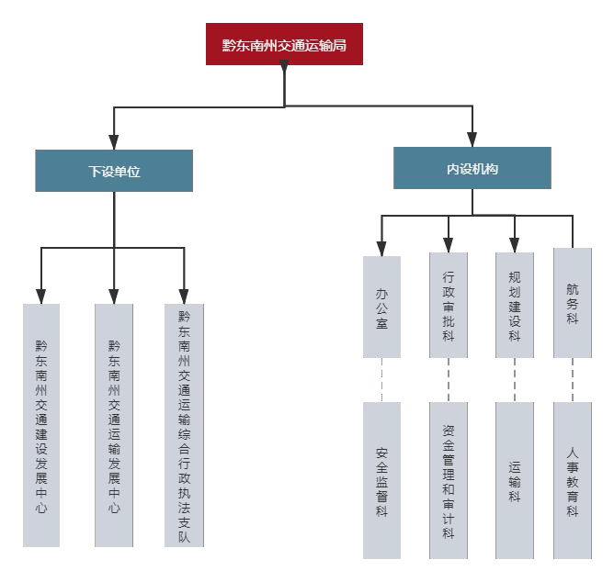

2.人员编制

黔东南州交通运输局 2020 年编制数为：机关行政编制

（含参公）23 名，其中州交通运输局 23 名；事业编制 132 名，其中州交通运输局（含信息中心）8 名、交通运输发展 中心 43 名、建设发展中心 44 名执法支队 37 名；工勤人员

7 名，其中州交通运输局 5 名，运输发展中心 1 名，执法支

队 1 名；离退休人员 71 名，其中交通运输局 66 名，运输发

展中心 5 名。

- 2 -

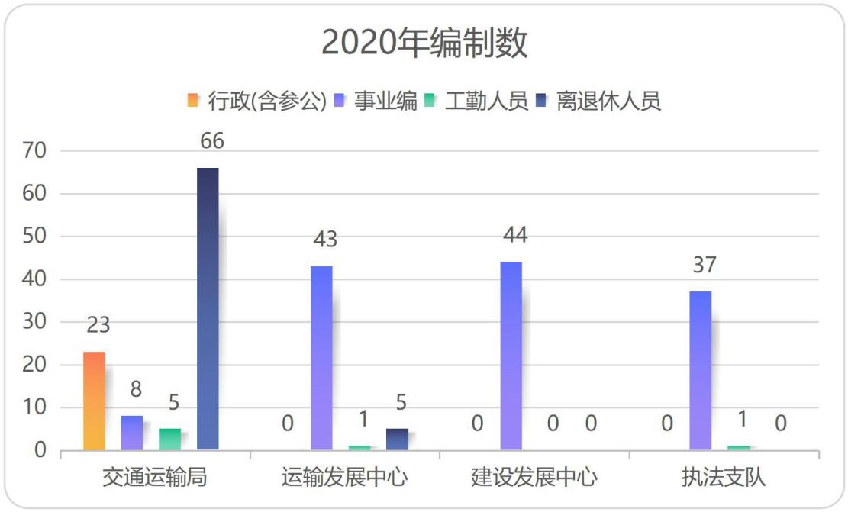

截至 2020 年 12 月 31 日年末，黔东南州交通运输局实 有人数：机关行政编制（含参公）22 名，其中州交通运输局 22 名；事业编制 97 名，其中州交通运输局（含信息中心）8

名、交通运输发展中心 22 名、建设发展中心 32 名，执法支

队 35 名；工勤人员 8 名，其中州交通运输局 5 名，运输发

展中心 1 名，建设发展中心 1 名，执法支队 1 名；离退休人

员 72 名，其中交通运输局 65 名，运输发展中心 5 名，执法

支队 2 名；其他人员 29 名，其中州交通运输局 26 名，交通

运输发展中心 3 名。

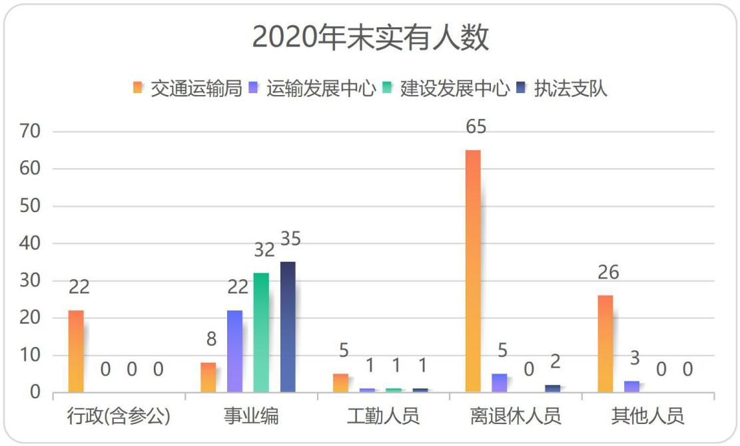

- 3 -

3.部门职能

（1）执行公路、水路、交通运输业发展规划、中长期 规划和年度计划并监督实施；指导综合交通运输枢纽规划和 管理；参与拟订其他交通运输和物流业发展战略和规划，培 育和规范物流市场；负责公路、水路交通运输行业统计和引 导交通运输信息化建设。

（2）承担道路、水路运输市场监管责任，执行道路、 水路运输相关政策、准入制度、技术标准和运营规范并监督 实施；负责提出州内公路、水路固定资产投资规模和方向、 省和州级财政性资金安排建议，按规定权限审批、核准年度 计划规模内固定资产投资项目。

（3）指导交通运输业体制改革工作；培育和管理交通 运输市场，维护道路、水路交通运输业的平等竞争秩序；指 导城乡客运及有关设施规划和管理以及城市客运（城市公共 交通和出租车）管理工作；引导交通运输业优化结构和协调 发展；指导交通运输综合执法和队伍建设有关工作。

（4）负责道路、水路交通运输业管理工作，承担道路

运输

业、城市客运、路政、水路运输和航道行政管理、行政

审批、行政许可、行政裁决等工作；指导公路、水路交通运 输安全生产、消防安全和应急管理工作；组织协调国家重点 物资和紧急客货运输，承担交通运输通讯、信息工作。

（5）承担交通战备职责。提出本地区国防交通路网布

- 4 -

局建议；拟订本地区国防交通保障计划，组织协调本地国防

运输；承担州内军事行动交通运输保障、组织本地区国防交 通队伍保障工作；负责民用运力国防动员和国防交通物资储 备与调动相关工作。

（6）承担公路、水路建设市场监管职责。负责公路及 水路交通基础设施建设、维护、技术、质量与安全监督和造 价管理， 协调配合国家重点公路及水路交通工程建设，监 督交通基础设施建设资金的使用。

（7）负责对全州农村公路（即县公路、乡公路、村公 路） 的路政执法进行行业指导和技术业务指导。指导全州 所辖农村公路路政管理，农村公路行政执法、农村公路巡查、 农村公路超限运输管理，依法保护农村公路产权和维护农村 公路的正常秩序。负责本地区跨县（市）超限运输车辆行驶 农村公路的审批。负责本地区企业投资的农村公路大中型桥 梁建设方案、初步设计和施工图设计审批。

（8）承担水路交通安全监管职责。负责水上交通安全 监督、船舶及水上设施检验、通讯导航、水上消防、救助打 捞、危化品运输、防止船舶污染、航道、港口及岸线管理等 工作，归口管理船员培训考核、船舶建造质量安全监督；承 担渔船检验和监督管理工作。

（9）指导汽车维修市场、汽车驾驶学校和驾驶员培训 以及汽车综合性能检测的行业管理。

（10）推广交通科技新技术、新产品，推动行业科技进

- 5 -

步、环境保护和节能减排工作。

（11）结合部门职责，做好军民融合、扶贫开发等相关 工作；加大科技投入、提高科技创新能力，为推进创新驱动 发展提供保障；负责本部门、本行业领域的安全生产和消防 安全工作； 按规定做好大数据发展应用和政务数据资源管 理相关工作，依法促进部门政务数据资源规范管理、共享和 开放。

（12）承办州委、州人民政府和省交通运输厅交办的其 他事项

（二）部门资金来源及规模

2020 年黔东南州交通运输局收入合计 5910.84 万元，其

中一般公共预算财政拨款收入 2032.53 万元， 其他收入

2875.85 万元，年初结转 1002.46 万元。

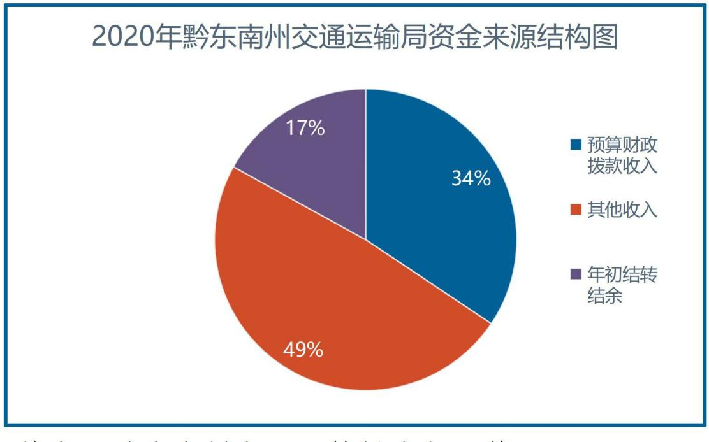

其中，黔东南州交通运输局本级：收入 1630.51 万元，

其中一般公共预算财政拨款收入 1020.37 万元，其他收入

3.71 万元，年初结转 606.43 万元。

- 6 -

黔东南州交通运输综合行政执法支队：收入 361.02 万

元，其中一般公共预算财政拨款收入 361.02 万元。

黔东南州交通建设发展中心收入 3490.2 万元，其中一

般公共预算财政拨款收入 254.41 万元，其他收入 2847.14

万元，年初结转 388.65 万元。

黔东南州交通运输发展中心：收入 429.11 万元，其中

一般公共预算财政拨款收入 396.74 万元，其他收入 25 万元，

年初结转 7.38 万元。

（三）部门资金使用情况

1.部门整体财政资金收支情况

2020 年黔东南州交通运输局（含下属单位）收入合计

5908.84 万元，支出合计 3368.81 万元，年末结转 2542.03 万元。

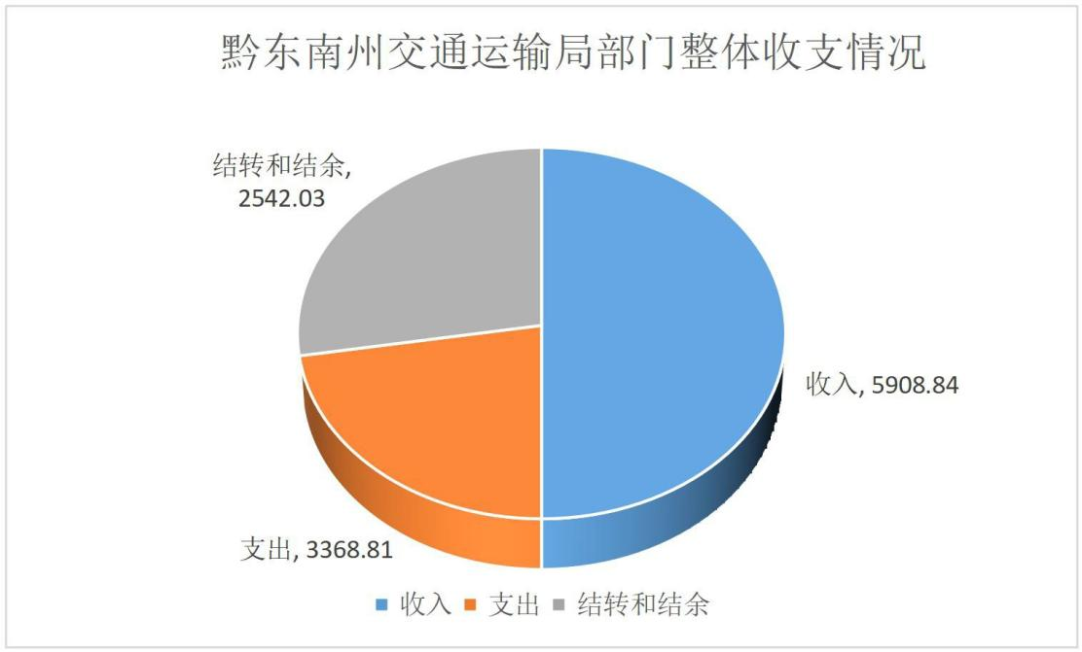

2.各部门（单位）支出情况

- 7 -

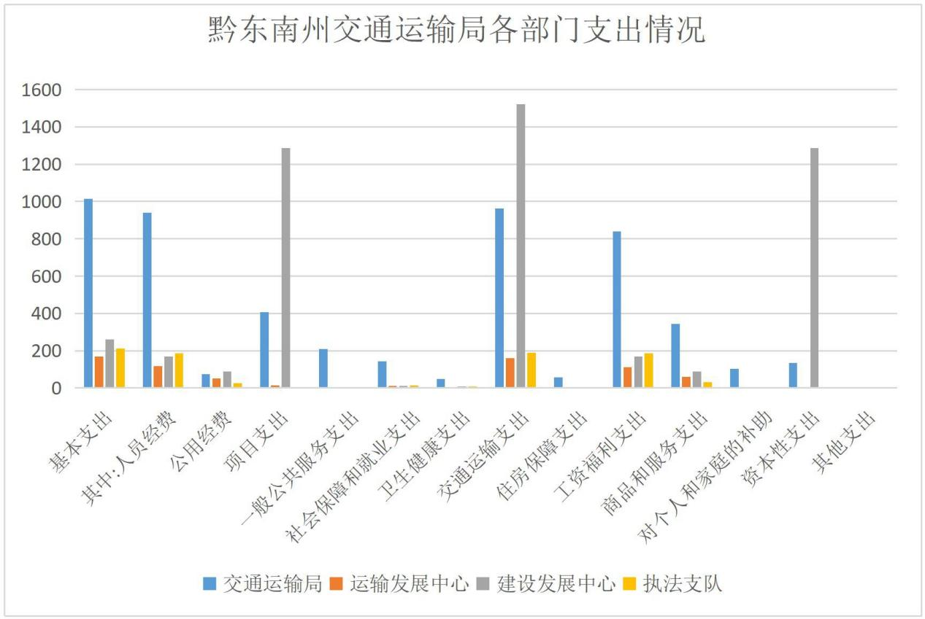

黔东南州交通运输局本级：截止 2020 年 12 月 31 日，

支出 1421.59 万元。按支出性质和经济分类：基本支出 1014.6 万元，其中人员经费 941.12 万元，公用经费 73.47；项目支 出 407 万元。按功能分类：一般公共服务支出 208.94 万元；

社会保障和就业支出 144 万元；卫生健康支出 47.42 万元；

交通运输支出 963.25 万元；住房保障支出 58.01 万元。按

经济分类支出：工资福利支出 838.14；商品和服务支出 343

万元；对个人和家庭的补助 103.37 万元；资本性支出 135.01

万元；其他支出 2.1 万元。

- 8 -

**黔东南州交通运输局本级支出情况表**

单位：万元

|  |  |  |  |  |  |
| --- | --- | --- | --- | --- | --- |
| **按支出性质和经济分**  **类** | | **按功能分类** | | **按经济分类支出** | |
| 基本支出 | 1014.6 | 一般公共服务支  出 | 208.94 | 工资福利支出 | 838.14 |
| 其 中 ：  人员经费 | 941.12 | 社会保障和就业  支出 | 144 | 商品和服务支出 | 343 |
| 公用经费 | 73.47 | 卫生健康支出 | 47.42 | 对个人和家庭的  补助 | 103.37 |
| 项目支出 | 407.03 | 交通运输支出 | 963.25 | 资本性支出 | 135.01 |
|  |  | 住房保障支出 | 58.01 | 其他支出 | 2.1 |

黔东南州交通运输综合行政执法支队：截止 2020 年 12

月 31 日，支出 218.83 万元。按支出性质和经济分类：基本

支出 212.82 万元，其中人员经费 186.14 万元，公用经费

26.69 万元；项目支出 6 万元。按功能分类：社会保障和就

业支出 14.05 万元；卫生健康支出 9.76 万元；交通运输支

出 190.29 万元；住房保障支出 4.73 万元。按经济分类支出

合计：工资福利支出 186.14 万元；按照商品和服务支出 32.69 万元。

**黔东南州交通运输综合行政执法支队支出情况表**

单位：万元

|  |  |  |  |  |  |
| --- | --- | --- | --- | --- | --- |
| **按支出性质和经济**  **分类** | | **按功能分类** | | **按经济分类支出** | |
| 基本支出 | 212.82 | 社会保障和就业支  出 | 14.65 | 工资福利支出 | 186.14 |
| 其 中 ：  人员经费 | 186.14 | 卫生健康支出 | 9.76 | 商品和服务支出 | 32.69 |
| 公用经费 | 26.69 | 交通运输支出 | 190.29 | 对个人和家庭的  补助 | 0 |

- 9 -

|  |  |  |  |  |  |
| --- | --- | --- | --- | --- | --- |
| 项目支出 | 6 | 住房保障支出 | 4.73 | 资本性支出 | 0 |

黔东南州交通建设发展中心：截止 2020 年 12 月 31 日，

支出 1545.62 万元。按支出性质和经济分类：基本支出 260.49

万元，其中人员经费 170.44 万元，公用经费 90.06 万元；

项目支出 1285.12 万元。按功能分类：社会保障和就业支出

11.49 万元；卫生健康支出 8.44 万元；交通运输支出 1522.13

万元，住房保障支出 3.57 万元。经济分类支出合计 1545.62

万元，工资福利支出 170.44 万元；商品和服务支出 90.06

万元；对个人和家庭的补助 0.28 万元；资本性支出 1285.12 万元。

**黔东南州交通建设发展中心支队支出情况表**

单位：万元

|  |  |  |  |  |  |
| --- | --- | --- | --- | --- | --- |
| **按支出性质和经济分类** | | **按功能分类** | | **按经济分类支出** | |
| 基本支出 | 260.49 | 社会保障和就  业支出 | 11.49 | 工 资 福 利 支  出 | 170.44 |
| 其 中 ：  人员经费 | 170.44 | 卫生健康支出 | 8.44 | 商 品 和 服 务  支出 | 90.06 |
| 公用经费 | 90.06 | 交通运输支出 | 1522.13 | 对 个 人 和 家  庭的补助 | 0.28 |
| 项目支出 | 1285.12 | 住房保障支出 | 3.57 | 资本性支出 | 1285.12 |

黔东南州交通运输发展中心：截止 2020 年 12 月 31 日，

支出 182.78 万元。按支出性质和经济分类：基本支出 169.42

万元，其中人员经费 116.45 万元，公用经费 52.95 万元；

项目支出 13.36 万元。按功能分类：社会保障和就业支出

12.55 万元；卫生健康支出 6.57 万元；交通运输支出 160.9

- 10 -

万元，住房保障支出 2.76 万元。经济分类支出合计 182.78

万元，工资福利支出 112.48 万元；商品和服务支出 61.51

万元；对个人和家庭的补助 4 万元；资本性支出 4.8 万元。

**黔东南州交通运输发展中心支队支出情况表**

单位：万元

|  |  |  |  |  |  |
| --- | --- | --- | --- | --- | --- |
| **按支出性质和经济分类** | | **按功能分类** | | **按经济分类支出** | |
| 基本支出 | 169.42 | 社会保障和就  业支出 | 12.55 | 工资福利支出 | 112.48 |
| 其 中 ：  人员经费 | 116.46 | 卫生健康支出 | 6.57 | 商品和服务支出 | 61.5 |
| 公用经费 | 52.96 | 交通运输支出 | 160.9 | 对个人和家庭的补  助 | 4 |
| 项目支出 | 13.36 | 住房保障支出 | 2.76 | 资本性支出 | 4.8 |

3. 结转结余情况

2020 年黔东南州交通运输局年末结转 2542.03 万元，结

余 0 元。其中：

黔东南州交通运输局本级年末结转 208.92 万元（基本

支出结转 107.84 万元，项目支出结转 101.08 万元）。

黔东南州交通运输综合行政执法支队年末结转 142.2 万

元（基本支出结转 106.07 万元，项目支出结转 36.13 万元）。

黔东南州交通建设发展中心年末结转 1944.58 万元（基

本支出结转 77.19 万元，项目支出结转 1867.39 万元）。

黔东南州交通运输发展中心决年末结转 246.33 万元（基

本支出结转 227.45 万元，项目结转 18.88 万元）。

（四）部门绩效目标情况

评价工作组根据《黔东南州交通运输局 2020 年度部门

- 11 -

（单位）整体支出绩效评价自评报告》再次梳理，重新整理

的绩效目标及指标如下：

黔东南州交通运输局 2020 年度部门（单位）整体支出绩效评价自评报告

|  |  |  |  |  |
| --- | --- | --- | --- | --- |
| 2020  年核 心任 务 | 为全面建成小康社会提供强有力的交通运输保障为主线，克服新冠疫 情、经济下行对经济社会发展带来的巨大冲击，围绕中心，服务大局， 坚持以服务促进全州经济社会发展为统领，以“六保”促“六稳”，疫  情防控和经济发展两手抓，各项工作有序推进，成效显著。 | | | |
| 2020  年总 体目 标 | 按照州委州政府工作部署，围绕全州交通运输发展不平衡不充分的突出  矛盾，进一步规划补足交通基础设施“量”的短板，优化供给平衡，加 快推进立体综合交通网络建设。着眼谋划全州“十四五”交通基础设施 建设项目，初步拟定全州“十四五”期间的公路、水运交通项目单子。 | | | |
| 指标 | 一级指标 | 二级指标 | 三级指标 | 指标值（包含数字及 文字描述） |
| 投入 | 目标设定 | 保障正常办公人员工  资 | ≥228 人 |
| 保障公车正常运行数  量 | ≥6 |
| 预算配置 | 在职人员 | ≥127 |
| “三公”经费变动率 | 100% |
| 重点项目支付完成率 | 100% |
| 过程 | 预算执行 | 预算完成率 | 100% |
| 预算调整率 | 100% |
| 公用经费控制率 | 100% |
| 预算执行率 | 100% |
| 预算管理 | 管理制度健全性 | 制定部门管理制度 |
| 资金使用合规性 | 按照相关文件使用 |
| 预决算信息公开 | 在州人民政府信息  网公开 |
| 资产管理 | 制定资产管理制度 | 建立相关制度并执  行 |
| 固定资产利用率 | 100% |

- 12 -

|  |  |  |  |  |
| --- | --- | --- | --- | --- |
|  | 产出 | 数量指标 | 交通项目规划编制工 作数 | 3 |
| 交通项目建设完成工 作数 | 15 |
| 公路养护管理工作数 | 4 |
| “通村村”平台推广工 作数 | 1 |
| 交通运输安全监督工 作数 | 3 |
| 问题整改专项工作数 | 2 |
| 全州开展执法检查次 数 | 3474 次 |
| 检查水运企业个数 | ≥19 |
| 农村公路养护公里数 | ≥5420 |
| 质量指标 | 已完成交通建设项目 质量 | 100% |
| 已完成公路养护管理 质量合格率 | 100% |
| 交通运输安全监督效  率 | 100% |
| 重大案件查处率 | 100% |
| 时效 | 部门整体支付进度率 | 100% |
| 行政执法完成率 | 100% |
| 交通运输建设完成度 | 100% |
| 交通运输安全监督效 率 | 100% |
| 项目建设进度完工率 | 100% |

- 13 -

|  |  |  |  |  |
| --- | --- | --- | --- | --- |
|  |  | 成本 | 结转结余控制率 | 100% |
| 公用经费控制率 | 100% |
| “三公”经费控制率 | 100% |
| “运转经费”控制率 | 100% |
| 成本 | 经济效益 | 建设和发展交通运输 产生的经济效益 | P 新＞P 旧 |
| 社会效益 | 是否拉动地区经济增  长 | 是 |
| 是否有利于改善投资  和发展环境 | 是 |
| 是否促进旅游资源的  开发和整合 | 是 |
| 是否有利于城镇化 | 是 |
| 是否节约国土资源 | 是 |
| 生态效益 | 是否按照规划设计实  施 | 是 |
| 是否有水源及附属设  施保护 | 是 |
| 噪音以及粉尘达标 | 达到国家标准 |
| 满意度 | 服务对象满 意度 | 单位工作人员满意地 | 100% |
| 社会人员满意度 | 100% |

（五）绩效自评情况及结论

黔东南州交通运输局部门整体绩效自评由资金管理和 审计科组织，其他所有部门共同参与实施。经过全部门综 合测评，自评得分 97.08，自评等级为优秀。自评结论：6 个绩效目标完成 5 个，取得良好效益，有效地推动了“十 四五”交通基础设施建设项目的开展。黔东南州交通运输 局部门绩效自评真实、科学、合理，但部分指标不够细化 量化。

- 14 -

二、绩效评价组织情况

（一）绩效评价目的

全面分析和综合评价该单位财政预算资金的使用管理 及绩效目标完成情况，找出预算编制、预算执行及管理过程 中存在的薄弱环节，分析原因并提出改进建议，切实提高财 政资金使用效益，为强化预算支出的责任和效率提供参考依 据。

通过强化预算支出的责任和效率，切实提高部门重点工 作目标的完成情况、部门履职效能、专项项目的实施、部门 整体效益等。

（二）绩效评价依据

1.《中华人民共和国预算法》；

2.《中共中央国务院关于全面实施预算绩效管理的意 见》（中发〔2018〕34 号）；

3.《财政部关于贯彻落实〈中共中央国务院关于全面 实施预算绩效管理的意见〉的通知》）（财预〔2018〕167 号）；

4.《中共贵州省委贵州省人民政府关于全面实施预算 绩效管理的实施意见》（黔党发〔2019〕29 号）；

5.《预算绩效评价共性指标体系框架》（财预〔2013〕

53 号）；

6.《贵州省预算绩效管理实施办法》（黔财绩〔2020〕

5 号）；

- 15 -

7.《黔东南州预算绩效管理实施办法（试行）》（州

财绩〔2020〕13 号）；

8.《中共黔东南州委 黔东南州人民政府关于印发〈关 于全面实施预算绩效管理的实施方案〉》（黔东南党发

〔2020〕8 号）； 9.相关行业政策、行业标准及专业技术规范；项目绩

效目标、预算管理制度、专项管理办法、资金及财务管理 办法；

10.国家相关法律法规制度，主管部门、项目单位提供 的其他相关资料；

11.三定方案、资金管理办法、项目管理办法、内控管 理制度；

（三）绩效评价工作方式方法及过程

1.评价方式 评价工作组采用全面评价和重点评价相结合、现场评

价和非现场评价相结合、定性和定量相结合的方式开展本 次绩效评价工作。在全面了解专项内容及主管部门决策、 组织管理情况的基础上，综合考虑专项资金额度、专项内 容、专项单位类型等因素抽取部分专项进行现场调研，实 地了解专项投入、过程、产出、效果具体情况，收取并核 查专项数据资料的真实性，切实做到全面、重点相结合， 现场、非现场相结合，定性、定量相结合。

2.评价方法

- 16 -

评价工作组综合运用成本效益分析法、比较法、专家

评议法、公众评判法等分析方法，对教师专业发展支持服 务体系建设专项进行综合评价。

成本效益分析法：主要是将一定时期内的支出与效益 进行对比分析，评价绩效目标实现程度。

比较法：主要是通过对绩效目标与实施效果、预算安 排与本阶段执行结果的比较，综合分析绩效目标的实现程 度。

因素分析法：是指通过综合分析影响绩效目标实现、 实施效果的内外因素，评价绩效目标实现程度。

专家评议法：主要是通过专家现场调研、集中座谈等 方式对专项的执行情况进行深入了解，指导指标体系的设 定，召开专家评价会并对各项绩效评价内容进行打分，评 价绩效目标的实现程度。

公众评判法：主要是通过专家评价、公众问卷及抽样 调查等对财政支出效果进行评判，评价绩效目标实现程度。

评价工作组本着科学规范、公开公正、绩效相关的原 则，采用全面评价和重点评价相结合、现场评价和非现场 评价相结合的方式，运用数据对比分析、资料核查、问卷 调查、专家评议等方式方法进行评价，详见下表：

**部门整体支出绩效评价方式方法**

|  |  |  |
| --- | --- | --- |
| **序**  **号** | **方式方法** | **具体内容** |
| 1 | 资料收集与  分析 | 收集与绩效评价指标相关的资料，对资料进行分  析，为绩效评价提供支撑及依据。 |

- 17 -

|  |  |  |
| --- | --- | --- |
| 2 | 一对一沟通 | 与项目单位财务部门及业务的部门负责人、分管  领导进行面对面、一对一的沟通，全面深入了解 情况，及时反馈双方意见和建议。 |
| 3 | 趋势（对比）  分析 | 就各项预算及收支数据进行横向与纵向的比对分  析，根据趋势变化情况判断其合理性。 |
| 4 | 抽样调查 | 抽取其中 2-3 项项目和重点工作深入了解，评价 其部门履职效能及整体效益的实现情况。 |
| 5 | 问卷调查 | 针对部门运转经费和整体满意度设计调查问卷， 并开展一对一的问卷调查，全面收集了解部门运 转经费的相关意见及整体满意度。 |
| 6 | 专家评议 | 组织管理、业务、财务专家，对项目资料进行汇 总分析；以面对面的形式，与项目单位进行沟通 交流，并出具个人意见，形成评价结论。 |

3. 评价程序 本次绩效评价工作程序包括三个阶段：①前期准备阶段

②现场评价阶段 ③报告撰写阶段。各阶段工作内容及成果 如下表：

**评价业务流程**

|  |  |  |  |
| --- | --- | --- | --- |
| **阶 段 安 排** | **工作内容** | **工作成果** | **参与方** |
|  |  |  | 委托单 |
|  | **明确评价目的及需求：**在熟悉本次绩效评价总体要求的基础上， |  | 位 |
|  | 与黔东南州交通运输局、项目主管单位充分沟通，了解项目内容  和预算安排情况，明确评价目的、需求和关注重点。 | 确定重点 | 评价工 |
| 前 期 |  |  | 作组 |
| 准 | **制定工作方案、确定评价思路：**制定第三方评价方案初稿，明确 |  |  |
| 备 阶 段 | 评价思路、评价流程和标准、工作方法、评价选点、时间进度安 排；设计评价指标体系、调查问卷、资料清单及各项工作底稿等 | 方案初稿 | 评价工  作组 |
|  | 内容。 |  |  |
|  | **发送资料清单**：根据现场评价选点的情况，对相关单位发送评价 资料清单，要求各评价单位准备相关资料。 | 准备资料 | 评 价 工 作组 |

- 18 -

|  |  |  |  |  |
| --- | --- | --- | --- | --- |
| 实 施 绩 效 评 价 阶 段 | **准备项目资料 绩效自评报告** | **首次提交绩效自评报告及资料：**项目单位编写项目绩效 报告初稿并初步准备项目资料，提交评价机构审核； | **自评报告** | 项目单 位 评价工 作组 |
| **修改绩效自评报告并补充资料：**评价机构针对绩效报告 提出修改意见，针对提交资料提出补充意见；项目单位 根据评价机构意见修改绩效报告并补充项目资料，再次 提交评价机构审核。 | **修改补充** |
| **细化指标体系：**评价机构整理相关资料和信息，全面了解项目执 行情况，并细化评价指标体系。 | | **细化指标** | 项目单 位 评价工 作组 |
| **现场评价：**根据项目情况抽取项目承担单位进行调研，核实项目 实施管理、资金使用情况及绩效达成情况，并随机抽取受益对象 进行问卷调查。 | | **现场调研** | 项目单 位 评价工 作组 |
| **汇总分析：**对前期资料评审以及现场核查、问卷调查所获得的信 息进行汇总分析。 | | **汇总分析** | 评价工 作组 专家组 |
| **绩效评分：**结合资料分析及梳理结果，考虑专家意见，根据绩效 评价指标体系进行评分。 | | **绩效评分** | 评价工 作组 项目单 位 |
| 报 告 撰 写 阶 段 | **撰写报告：**评价机构按委托单位要求撰写本项目的绩效评价报告。 | | **报告初稿** | 评价工 作组 |
| **征求意见：**评价报告经评价机构三级审核后，就报告内容及问题 向项目主管单位、委托单位等征求意见。 | | **征求意见** | 评价工 作组 |
| **报告定稿、报送：**根据委托方意见修改报告，形成终稿，在规定 时间内正式向委托方报送绩效评价报告。 | | **定稿报送** | 评价工 作组 |
| **档案移交：**第三方机构按委托单位要求归档，书面（电子）档案 报送委托单位。 | | **档案移交** | 绩效管 理处 评价工 作组 |

具体工作程序如下：

（1）前期准备阶段

①成立绩效管理评价工作组

- 19 -

成立由相关行业的专家和熟悉行业特点的工作成员组

成的工作组，明确人员分工及工作职责，并报委托方审核。

②与委托单位沟通，明确评价目的和需求 本次项目总负责人和小组组长前往委托单位进行沟通，

了解总体要求和项目基本情况，明确评价目的和重点及评价 思路。

③制定详细的工作方案 在了解委托方总体的需求和项目基本信息的基础上，制

定第三方评价方案初稿，明确评价思路、工作方法、时间进 度安排、评价指标体系、调查问卷、评价流程和标准、资料 清单等内容。

（2）实施现场评价阶段 本项目现场评价选点不低于资金总量的 40%，每个项目

支出评价点不少于 5 个点位，每个点位不少于 5 份调查问卷，

每个项目不少于 5 份调查问卷（选取点位低于 2 个的，每项

目调查问卷不少于 20 份）。现场评价具体选点由委托单位 确定。现场评价阶段的主要工作如下：

①召开座谈会、核查资料 评价组与评价单位召开座谈会，就项目的基本情况、组

织实施情况、资金使用情况、亮点做法、存在的问题和困难 等进行了解，并就项目资料及数据进行核查，形成现场工作 记录。

②细化评价指标体系

- 20 -

评价机构整理主管单位、项目单位提交的相关资料和信

息，全面了解项目执行情况，对评价指标体系的合理性、可 行性向委托方提出进一步完善的意见建议并细化评价指标 体系。

③实地勘察调研 实地查看项目执行是否到位、项目实施进度是否如实、

项目质量是否符合要求、项目成效是否达到预期等等，并进 行项目调研访谈，随机抽取部分受益对象进行调研和满意度 调查，并形成现场调研记录，且调查问卷量不低于委托单位 的要求数量。

④评价组（专家）评议打分 评价组联合专家对项目进行评议，召开内部绩效评价评

审会议，并根据现场评价所获取的信息进行分析研讨，给出 评价分值及结论。

⑤现场评价各项工作底稿模板 调研计划、调研提纲、资料清单、调研记录、工作记录、

基础信息表、满意度调查问卷、评价指标体系等详见附件。

（3）报告撰写阶段

①整理、分析并复核项目资料 评价工作组对已有项目资料进行全面地进一步研读、整

理、分析，并对绩效自评报告、调研所收集的资料、要求填 写的数据信息表、调查问卷反馈的信息进行对比分析、复核， 在保证资料完整、真实的同时作为撰写绩效报告的支撑材

- 21 -

料。

②沟通初步评价意见并撰写评价报告初稿 在前期调研的基础上，形成初步评价结果，包括：重点

项目调研情况、问卷调查分析、各成员单位评价意见等，并 形成评价报告初稿。

③征求意见 绩效评价报告初稿完成后，就报告中所反映的问题发送

《意见征求表》与项目单位、有关承担单位进行意见征求， 并要求相关单位及时反馈；将评价报告提交至委托方，就报 告内容和文本规范性等征求意见。

④报告定稿 根据委托方意见修改报告，形成终稿，在规定时间内正

式向委托方报送绩效评价报告。

⑤资料归档并移交 整理所有报告附件及绩效评价资料，形成档案手册，归

档后移交给委托单位。

（四）绩效评价指标体系及标准

根据《贵州省省级部门预算支出绩效评价实施办法》（黔 财绩〔2020〕10 号）的指标体系框架，结合部门特点，在与 专家组、项目单位充分协商的基础上，评价工作组细化了该 专项的绩效评价指标体系，详见附件 1。评价指标体系总分 值为 100 分，其中预算编制 15 分，预算执行 20 分，综合管

理 25 分，整体效益 40 分。绩效评价综合绩效级别分为 4 个

- 22 -

等级：

综合得分在 90-100 分（含 90 分）为优

综合得分在 80-90 分（含 75 分）为良；

综合得分在 60-80 分（含 60 分）为中；

综合得分在 60 分以下为较差。

三、绩效评价综合情况及结论

（一）绩效评价综合结论

2020 年，州交通运输局以全力确保打赢脱贫攻坚战，为 全面建成小康社会提供强有力的交通运输保障为主线，为了 克服新冠疫情、经济下行对经济发展带来的巨大冲击，州交 通运输局运输局坚持以“围绕中心，服务大局”为主旨，以 服务促进全州经济社会发展为统领，以“六保”促“六稳”， 疫情防控和经济发展两手抓，各项工作有序推进，成效显著。 2020 年，全州完成公路、水路交通固定资产投资 167.76 亿

元，超额完成年度目标任务 160 亿元。其中，高速公路完成

130.02 亿元，快速通道完成 3.73 亿元，国省道完成 5.79 亿

元，农村公路完成 24.35 亿元，水运完成 2.83 亿元，客货

运枢纽完成 0.59 亿元，其它交通项目完成 0.45 亿元。提前

超额完成 2020 年州委州政府下达的 160 亿元任务目标。全

州公路里程接近 3 万公里，高速公路突破 1100 公里。从指

标评分来看，州交通运输局部门整体支出绩效评价总分 100

分，其中预算编制 15 分，扣 3 分，得分 12 分；预算执行 20

分，扣 3 分，得分 17 分；综合管理 25 分，扣 1 分，得分 24

- 23 -

分；整体效益 40 分，扣 1 分，得分 39 分；合计扣 8 分，**最**

### 终得分：92 分。评价等级为：优。

**黔东南州交通运输局部门整体支出绩效评价得分表**

|  |  |  |  |
| --- | --- | --- | --- |
| 一级指标 | 赋分 | 得分 | 得分率 |
| 预算编制 | 15 | 12 | 80% |
| 预算执行 | 20 | 17 | 85% |
| 综合管理 | 25 | 24 | 96% |
| 整体效益 | 40 | 39 | 97.5% |
| 合计 | 100 | 92 |  |

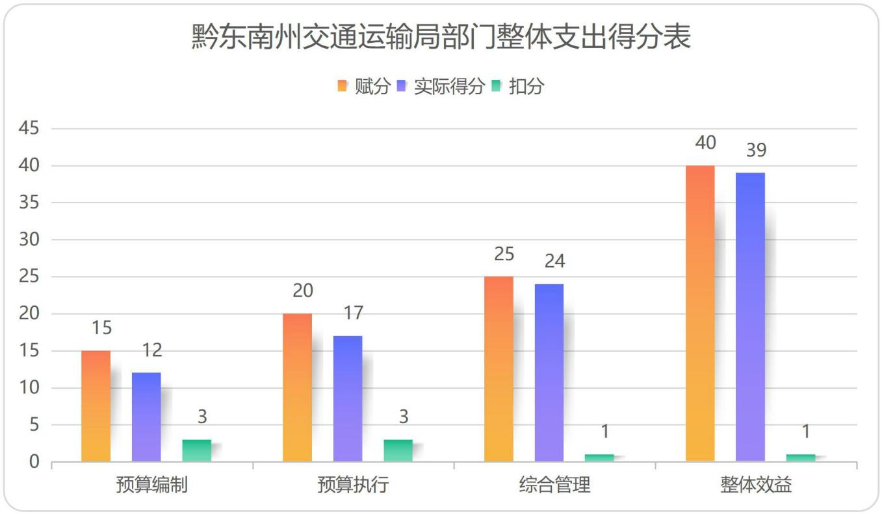

（二）绩效目标实现情况 通过评价工作组与黔东南州交通运输局共同对 2020

年黔东南州交通运输局部门整体支出绩效目标和指标进行 梳理，共设定三级指标 47 个，各项指标完成情况如下表：

- 24 -

|  |  |  |  |
| --- | --- | --- | --- |
| 2020 年总体目标 | | 2020 年总体目标完成情况 | |
| 按照州委州政府工作部署，围绕  全州交通运输发展不平衡不充分的突 出矛盾，进一步规划补足交通基础设 施“量”的短板，优化供给平衡，加 快推进立体综合交通网络建设。着眼 谋划全州“十四五”交通基础设施建 设项目，初步拟定全州“十四五”期 间的公路、水运交通项目单子。 | | 稳步推进全州“十四五”交通基础设 施建设项目，拟定全州“十四五”期间的 公路、水运交通项目单子。 | |
| 三级指标 | 指标值（包含数字  及文字描述） | 完成情况 | 完成情况说明 |
| 保障正常办公人  员工资 | ≥228 人 | 228 人 | 完成 228 人的工资发  放 |
| 保障公车正常运  行数量 | ≥6 | 6 | 现有车辆 6 辆 |
| 在职人员 | ≥130 | 130 | 在职人员 130 人 |
| “三公”经费变动 率 | 100% | -20% | 由于部门结构调整，  “两中心一支队”无年 初预算 |
| 重点项目支付完  成率 | 100% | 100% | 已经完成重点项目支  出 |
| 预算完成率 | 100% | 100% | 已经完成预算工作 |
| 预算调整率 | 100% | 0% | 未调整，“两中心一支  队”无年初预算 |
| 公用经费控制率 | 100% | 100% |  |
| 预算执行率 | 100% | 100% | 已经完成预算执行 |
| 管理制度健全性 | 制定部门管理制  度 | 建立健全部门管  理制度 | 已经建立健全管理制  度 |
| 资金使用合规性 | 按照相关文件使  用 | 100% | 合理合规使用 |
| 预决算信息公开 | 在州人民政府信  息网公开 | 已公开 | 在州人民政府网公开 |
| 制定资产管理制 度 | 建立相关制度并  执行 | 已  制定 | 按照相关文件制定资 产管理制度 |
| 固定资产利用率 | 100% | 100% | 所有资产均在使用，吴 闲置情况。 |
| 交通项目规划编 制工作数 | 3 | 3 | 按照规划实施 |

- 25 -

|  |  |  |  |
| --- | --- | --- | --- |
| 交通项目建设完 成工作数 | 15 | 15 | 严格按照规划完成建 设 |
| 公路养护管理工 作数 | 4 | 4 | 完成公路养护工作 |
| “通村村”平台推 广工作数 | 1 | 1 | 完成“通村村”平台推 广 |
| 交通运输安全监 督工作数 | 3 | 3 | 完成交通运输安全工 作 |
| 问题整改专项工  作数 | 2 | 2 | 完成问题整改专项工  作 |
| 全州开展执法检 查次数 | 3474 次 | 3475 次 | 严格按照相关制度开 展执法检查工作，并完 成全州执法检查工作 |
| 检查水运企业个 数 | ≥19 | 19 | 严格按照相关制度对  企业展开检查，共完成 19 个企业的检查。 |
| 农村公路养护公 里数 | ≥5420 | 5420 | 完 成 农 村 公 路 养 护 5420 公里。 |
| 已完成交通建设 项目质量 | 合格 | 合格 | 以为完成的项目均检 验合格，并通过验收。 |
| 已完成公路养护 管理质量合格率 | 100% | 100% | 按照相关质量要求进 行养护。 |
| 交通运输安全监  督效率 | 100% | 100% | 有效进行安全监督工  作。 |
| 重大案件查处率 | 100% | 100% | 重大案件均已查处。 |
| 部门整体支付进 度率 | 100% | 100% | 按照预算进行支付。 |
| 行政执法完成率 | 100% | 90% | 罚款收缴不到位，部分 罚款未及时收缴。 |
| 交通运输建设完 成度 | 100% | 90% | 按照原计划进行建设，  岑巩县渡改桥项目由 于洪水问题，导致未能 按照原计划建设完成。 |
| 交通运输安全监 督效率 | 100% | 100% | 对全州交通运输安全 进行有效督导。 |
| 项目建设进度完 工率 | 100% | 90% | 2020 年实施的项目，  除岑巩县渡改桥项目 未能及时完工以外，其 |

- 26 -

|  |  |  |  |
| --- | --- | --- | --- |
|  |  |  | 他项目均已完工。 |
| 渡改桥补助 | 总项目金额*20% | 总项目金额*20% | 按照比例补助 |
| 每艘客运船（游  船）检验费用（元） | 1200 | 1200 | 按照合同金额支付 |
| 遗属补助金 | 560/人 | 560/人 | 按照相关文件支付 |
| 项目成本节约率 | ≥0 | 0 |  |
| 建设和发展交通  运输产生的经济 效益 | P 新＞P 旧 | P 新＞P 旧 | 建设和发展交通运输 有效缩短里程和时间。 |
| 是否拉动地区经 济增长 | 相比修建和维护  之前，对道路建设 地区及沿线经济 增长是否有效。 | 是 | 有效带动沿途经济发 展 |
| 是否有利于改善 投资和发展环境 | 是否符合“引进  来”和“走出去” 的规划目标 | 是 | 为吸引投资创造了有 利环境。 |
| 是否促进旅游资  源的开发和整合 | 是否带动旅游资  源的开发和整合 | 是 | 便捷的交通为发展旅  游业创造了有利条件。 |
| 是否有利于城镇 化 | 相比上一年，城镇 化进程是否提高 | 是 | 便捷的交通加快了城 镇化进程。 |
| 是否节约国土资  源 | 是否存在建设的  盲目性和重复性 | 是 | 严格按照“十三五”规  划执行，不占用耕地。 |
| 是否按照规划设 计实施 | 是否遵守优化线 形的原则 | 是 | 严格按照“十三五”规  划执行，有计划有目的 的实施。 |
| 是否有水源及附 属设施保护 | 是否做好水源保  护，附属设置污水 排放是否符合标 准 | 是 | 保护水源，在建设期间  设置附属设施。针对船 舶方面做了船舶检验， 切实保护好水源。 |
| 噪声以及粉尘达 标 | 达到国家标准 | 达标 | 在交通建设期间严格  按照国家标准，做到不 扰民，不污染。 |
| 单位工作人员满 意度 | 100% | 86.23% | 通过问卷调查得到州  级工作人员满意度 83.56%，县级单位工作 人员满意度 88，89%， 平均满意度未 86.23%。 |
| 社会人员满意度 | 100% | 97.02% | 通过问卷调查得到社  会人员满意度未 |

- 27 -

|  |  |  |  |
| --- | --- | --- | --- |
|  |  |  | 97.02%。 |

四、绩效评价情况分析

（一）预算编制

1.目标设定

（1）绩效目标合理性

黔东南州交通运输局 2020 年的绩效目标是：全力抓好

交通项目计划争取、项目谋划和规划编制工作，继续做好 9 条在建高速公路建设协调服务工作，确保项目建设有序推 进，继续抓好通组公路养护管理，全力抓好“通村村”平台 推广应用，全力抓好交通运输安全生产工作，继续抓好中央、 省、州委巡视、巡察发现问题整改、扫黑除恶、脱贫攻 坚等专项工作，按照州委州政府工作部署，围绕全州交通运 输发展不平衡不充分的突出矛盾，进一步规划补足交通基础 设施“量”的短板，优化供给平衡，加快推进立体综合交通 网络建设。着眼谋划全州“十四五”交通基础设施建设项目， 初步拟定全州“十四五”期间的公路、水运交通项目单子。

该部门所设立的整体绩效目标依据充分，符合国家法 律法规、国民经济和社会发展总体规划；符合部门“三定” 方案确定的职责；符合部门制定的中长期实施规划，赋分 2

分，得分 2 分。

（2）绩效指标明确性 黔东南州交通运输局设定的经济效益为：脱贫攻坚效

益，其指标值为“100%”。首先，按照黔东南州交通运输局

- 28 -

部门职能分析，其经济效益不只体现在脱贫攻坚方面。其次，

该指标的设立具有不可衡量和量化性，其次在脱贫攻坚过程 中，脱贫攻坚效益的形成是多方面的。最后，其指标值也应 该用具体文字或者数字来体现，而不是用不能计算的百分比 来衡量。社会效益指标为：交通项目建设社会贡献度、交通 问题整改效益、扫黑除恶效益，其指标值均为 100%。首先， 按照黔东南州交通运输局部门职能分析，其社会效益是指在 部门履职的过程中对社会产生的效益，比如提高群众出行方 便、促进经济发展、促进城镇化进程等方面。其次，该指标 的设立具有不可衡量和量化性，应设置合理指标。最后，其 指标值设为 100%，不能有效体现出社会效益的可衡量行。生 态效益指标为：“通村村”平台推广度、交通运输绿色治理 成效，其指标值均为 100%。首先，“通村村”平台主要工作 内容是为客运、货运等车辆注册，为司机提供注册，完成客 运货运量，不能很好体现出生态效益，应该归属于社会效益。 其次，其指标值设为 100%，不能有效衡量生态效益。

该部门是绩效指标以及指标值设立不够清晰、细化、可 衡量性，赋分 3 分，得分 1.5 分。

2.预算报送时效

（1）基础信息更新 黔东南州交通运输局严格按照州级财政预算工作要求，

遵循“二上二下”预算程序开展项目预算工作，州财政局于 2019 年 10 月 28 日下达预算编制的通知，要求预算单位在

11 月 15 日前将“一上”数据报州财政部门审核，11 月 25

- 29 -

日前，州财政局根据预算部门的“一上”预算，下达各单位

的“一下”控制数，各预算单位以“一下”控制数为基础， 编制本单位的“二上”预算数并于 12 月 10 日前报送州财政

局，州财政局在州人代会批复 2020 年度预算草案后 20 日内 下达各预算单位的“二下”控制数，各预算单位收到批复后 15 日内将预算批复到所属单位，并报州财政局备案。通过查 看资料和与黔东南州交通运输局财务负责人实地了解，该单 位严格按照州财政的要求完成预算的报送，赋分 2 分，得分

2 分。

3.预算配置

（1）在职人员控制率

黔东南州交通运输局 2020 年编制数为 161 名：机关行 政编制（含参公）23 名，其中州交通运输局 23 名；事业编 制 132 名，其中州交通运输局（含信息中心）8 名、交通运 输发展中心 43 名、建设发展中心 44 名执法支队 37 名；工

勤人员 7 名，其中州交通运输局 5 名，运输发展中心 1 名，

执法支队 1 名。截止 2020 年 12 月 31 日年末，黔东南州交 通运输局实有人数 127 名：机关行政编制（含参公）22 名， 其中州交通运输局 22 名；事业编制 97 名，其中州交通运输 局（含信息中心）8 名、交通运输发展中心 22 名、建设发展 中心 32 名执法支队 35 名；工勤人员 8 名，其中州交通运输

局 5 名，运输发展中心 1 名，建设发展中心 1 名，执法支队

1 名；

2020 年末在职人员 127 人，编制数 161 人，控制在编制

- 30 -

内，赋分 3 分，得分 3 分。

（2）“三公”经费变动率

黔东南州交通运输局 2019 年度“三公”经费总额 9.93 万元，2020 年度“三公”经费总额 7.89 万元，2020 年“三 公”经费比 2019 年的下降 20.54%，“三公”经费比上年度 呈下降趋势。赋分 2 分，得分 2 分。

（3）重点支出安排率

黔东南州交通运输局 2020 年重点项目 2 项，项目总数 4 项，项目金额合计 342.67 万元，重点支出安排率 50%，赋分 3 分，赋分 3 分，得分 1.5 分，扣 1.5 分。

预算编制计分见下表 4-2：

|  |  |  |  |  |
| --- | --- | --- | --- | --- |
| 二级指标 | 三级指标 | 赋分 | 得分 | 扣分说明 |
| 目标设定 | 绩效目标合理性 | 2 | 2 | 无扣分 |
| 绩效指标明确性 | 3 | 1.5 | 绩效指标以及指标值设立不够 |
|  |  |  | 清晰、细化、可衡量性。扣 1.5 |
|  |  |  | 分 |
| 预算报送时效 | 基础信息更新 | 2 | 2 | 无扣分 |
| 预算配置 | 在职人员控制率 | 3 | 3 | 无扣分 |
| “三公”经费变动率 | 2 | 2 | 无扣分 |
| 重点支出安排率 | 3 | 1.5 | 2020 年重点项目支出 2 项，项 |
|  |  |  | 目总支出 4 项，重点支出安排率 |
|  |  |  | 50%，扣 1.5 分。 |
| 合计 | —— | 15 | 12 | --- |

（二）预算执行

1.执行进度

（1）预算完成率 黔东南州交通运输局由于部门按照相关政策调整部门

- 31 -

结构，只有州交通运输局有年初预算，其余“两中心一支队”

无预算，黔东南州交通运输局本级 2020 年预算收入 1020.37

（包括一般公共预算基本支出和项目支付）万元，决算收入 1020.37 万元，预算完成率 100%，赋分 3 分，得分 3 分。

（2）预算调整率 黔东南州交通运输局由于部门按照相关政策调整部门

结构，只有州交通运输局有年初预算，其余“两中心一支队” 无预算，黔东南州交通运输局本级，2020 年预算 1020.37（包 括一般公共预算基本支出和项目支付）万元，无预算调整， 赋分 2 分，得分 2 分。

（3）支付进度率

黔东南州交通运输局本级总收入为 1630.51 万元，实际 支付 1421.59 万元，支付进度为 87.19%。既定支付进度参照 该单位前三年同一时间节点的平均支付进度确定，州交通运 输局本级 2017 年支付进度为 44.13%，2018 年支付进度为 89.6%，2019 年支付进度为 75.59%，平均支付进度为 69.77%。 支付进度率为 124.97%。由于部门按照相关政策调整部门结 构，只有州交通运输局有年初预算，其余“两中心一支队” 于 2020 年新成立，无以前年度支付进度作比较，本次不参

与计算支付进度率。赋分 3 分，得分 3 分。

1. 政府采购执行率

黔东南州交通运输局政府采购预算 153.67 万元，采购

内容为 2020 年政府预算采购全州船舶检验服务，采购金额

153.67 万元，实际采购费用 153.67 万元，采购执行率 100%，

- 32 -

赋分 2 分，得分 2 分。

①政府采购整体绩效情况

2020年全州船舶检验服务采购内容：委托第三方机构开展黔东南州2020年全州船舶检验范围内负责组织实施的营运船舶的法定检验工作，受托方按照《河船法定营运检验技术规程》、《船舶检验机构管理办法》进行检验，并提交相应的检验成果。采购过程：本项目采用公开招标方式，2020年7月31日发布正式采购公告，8月26日发布中标结果，9月21日与嘉兴市飞龙船舶技术服务有限公司签订合同并对合同进行公告。取得的效果：合同签订后，受托方实际检验船舶6751艘，出具检验报告6751份。通过政府购买服务的方式，解决了我州船舶检验领域缺乏专业技术人才的问题，达到了设定的绩效目标，整体绩效情况较好。

②政府采购信息公开情况

该项目按照相关规定在贵州省政府采购网和黔东南州公共资源交易网站进行了采购信息、中标结果、合同等内容进行了公告，公开情况较好。

③政府采购政策执行情况

该项目在采购文件中对支持小微企业、支持少数民族地区产品、支持残疾人就业等政府采购政策进行了明确（服务类项目不涉及节能环保政策），且中标供应商为中小微企业，政策执行情况较好。

④政府采购年度资金节约率分析

该项目采购预算153.67万元，中标金额153.42万元，节约金额0.25万元，节约率为0.16%，节约率较低，资金节约情况一般。

2.行政成本

（1）结转结余变动率

黔东南州交通运输局 2019 年末结转结余为 1002.46 万

元，2020 年末结转结余为 2542.03 万元，2020 年相比 2019 年结转结余增加了 1539.57 万元，结转结余变动率为 60.56%， 结转结余变动率高于 15%变动范围。赋分 3 分，扣 3 分。

（2）公用经费控制率

黔东南州交通运输局 2020 年公用经费实际支出 242.75

万元，预算安排公用经费总额 242.75 万元，公用经费控制

率 100%，赋分 2 分，得分 2 分。

（3）“三公”经费控制率

黔东南州交通运输局 2020 年“三公”经费实际支出 21.68万元，预算安排为 27.15 万元，控制率为 79.85%，赋分 3 分，得分 3 分。

（4）“运转经费”控制率

黔东南州交通运输局 2020 年运转经费实际支出 95.11 万元，年初预算数为 138.76 万元，控制率为 68.54%，赋分 2 分，得分 2 分。预算执行计分见下表 4-3：

**预算执行计分表 4-3：**

|  |  |  |  |  |
| --- | --- | --- | --- | --- |
| 二级指标 | 三级指标 | 赋分 | 得分 | 扣分说明 |
| 执行进度  （10 分） | 预算完成率 | 3 | 3 | 未扣分 |
| 预算调整率 | 2 | 2 | 未扣分 |

- 33 -

|  |  |  |  |  |
| --- | --- | --- | --- | --- |
|  | 支付进度率 | 3 | 3 | 未扣分 |
| 政府采购执行率 | 2 | 2 | 未扣分 |
|  | 结转结余变动率 | 3 | 0 | 2020 年结转结余总额 2542.03 万元，2019 |
|  |  |  |  | 年结转结余总额 1002.46 万元，结转结余 |
|  |  |  |  | 数比上一年度多 1539.57 万元，结转结余 |
|  |  |  |  | 变动率为 153.58%。扣 3 分 |
| 行政成本 | 公用经费控制率 | 2 | 2 | 未扣分。 |
| （10 分） |
|  | “三公”经费控  制率 | 3 | 3 | 未扣分。 |
|  | “运转经费”控  制率 | 2 | 2 | 未扣分。 |
| 合计 | —— | 20 | 17 | -- |

（三）综合管理

1.财务管理

（1）管理制度健全性 为使黔东南州交通运输局各项工作规范化、制度化、程序化，进一步提高行政效能和决策水平，根据有关法规的规 定，制定了《黔东南州交通运输局会议制度》、《黔东南州 交通运输局机要通信及应急车辆使用管理办法》、《黔东南 州交通运输局公文运转和办理规定》、《黔东南州交通运输 局政务值守工作制度》、《黔东南州交通运输局机关工作督 查督办制度》、《黔东南州交通运输局考勤制度》、《黔东 南州交通运输局公务接待管理制度》。为加强财务管理，规 范收支行为，强化内部控制，全面做好增收节支工作。根据《会计法》、《预算法》和相关会计准则及廉政建设规定， 结合单位实际制定了《黔东南州交通运输局财务管理制度》。 赋分 2 分，得分 2 分。

- 34 -

（2）制度执行有效性

经评价组现场查阅资料和实地勘察，黔东南州交通运输 局在会议、车辆、考勤、接待等方面严格按照相关制度执行。 资金使用和会计核算方面，严格按照相关管理制度执行。赋 分 3 分，得分 3 分。

（3）资金使用合规性 经评价组现场查阅凭证、账簿等资料和实地勘察，黔东

南州交通运输局在资金使用和会计核算方面，严格按照相关 管理制度执行，资金使用合理，未发现占用、挪用等现象。 赋分 2 分，得分 2 分。

（4）会计核算规范性 经评价工作组现场查账，黔东南州交通运输局会计核算较为规范，无乱用会计科目现象。赋分 1 分，得分 1 分。 2.资产管理

（1）资产系统信息完整性 评价工作组通过查看州交通运输局提供的相关资料和

固定资产登记台账，总结得出：州交通运输局资产系统信息 较为完整，且该单位将所属的固定资产纳入资产管理系统中 统一管理，资产变动情况及时录入系统中，并明确由专人负 责资产的管理和资产使用人。赋分 2 分，得分 2 分。

（2）资产管理情况

黔东南州交通运输局 2020 在资产管理方面，资产完整 录入系统，派专人负责管理系统，按要求及时、准确、全面

- 35 -

开展资产清查并上报相关数据。赋分 3 分，得分 3 分。

3.结转结余资金管理

（1）结转结余资金上交率

黔 东 南 州 交 通 运 输 局 2020 年 结 转 结 余 资 金 余 总 额 2542.03 万元，结余资金 0 元。其中：州本级结转总金额

208.92 万元（基本支出结转 107.84 万元，项目支出结转

101.08 万元），州建设发展中心结转总额 1944.58 万元（基

本支出结转 77.18 万元，项目支出结转 1867.39 万元），州

交通运输中心结转总额 246.33 万元（基本支出结转 227.45

万元，项目结转 18.88 万元），上交财政资金为 0 万元。根 据黔东南州财政局相关文件要求，州级结转结余资金须超过 1 年才进行上交，所以 2020 年的结转结余资金上交率为 0。

赋分 3 分，得分 3 分。 4.非税收入管理

（1）非税收入缴库

黔东南州交通运输局 2020 年非税收入 213.34 万元，其

中：州交通运输局非税收入（考试考务费 1.39 万元，交通

罚没收入 3 万元，行政单位国有资产处置收入 0.06 万元）

4.45 万元，州交通运输发展中心非税收入（考试考务费）

208.89 万元，上缴本级国库 108.67 万元，上缴本级财政专

户 104.66 万元，有 0.43 万元尚未上缴。赋分 3 分，得分 2

分，扣 1 分。

5.信息公开（涉密信息除外）

- 36 -

（1）预算信息公开

经评价组在黔东南州人民政府门户网站上查询，黔东南 州交通运输局 2020 年的预算信息已在网上公开。

（2）决算信息公开

黔东南州交通运输局决算数已于 2021 年 2 月上报，但

人大尚未批复，故黔东南州交通运输局 2020 年的决算信息 尚未在黔东南州人民政府门户网站上查询门户网站上公开。

（3）绩效信息公开

黔东南州交通运输局于 2021 年 4 月 30 日完成部门整体

支出的绩效自评，自评得分 97.08 分，自评报告及自评表已

在黔东南州人民政府门户网站上进行公开。赋分 2 分，得分

2 分

综合管理计分见下表 4-3：

### 综合管理计分表 4-3：

|  |  |  |  |  |
| --- | --- | --- | --- | --- |
| **二级指标** | **三级指标** | **赋分** | **得分** | **扣分说明** |
| 财务管理  （8 分） | 管理制度健全性 | 2 | 2 | 未扣分 |
| 制度执行有效性 | 3 | 3 | 未扣分 |
| 资金使用合规性 | 2 | 2 | 未扣分 |
| 会计核算规范性 | 1 | 1 | 未扣分 |
| 资产管理  （5 分） | 资产系统信息完整性 | 2 | 2 | 未扣分 |
| 资产管理情况 | 3 | 3 | 未扣分 |
| 结转结余资金管 理（3 分） | 结转结余资金上交率 | 3 | 3 | 未扣分 |
| 非税收入管理  （3 分） | 非税收入缴库 | 3 | 2 | 2020 年非税收入 213.34 万  元，上缴本级国库 108.67 万元，上缴本级财政专户 |

- 37 -

|  |  |  |  |  |
| --- | --- | --- | --- | --- |
|  |  |  |  | 104.66 万元，有 0.43 万元  尚未上缴。赋分 3 分，得分  2 分，扣 1 分。 |
| 信息公开（6 分） | 预算信息公开 | 2 | 2 | 未扣分 |
| 决算信息公开 | 2 | 2 | 决算已于 2021 年 2 月上报， 但人大暂未批复。未扣分 |
| 绩效信息公开 | 2 | 2 | 未扣分 |
| **合 计** |  | 25 | 24 | —— |

（四）整体效益

1.职责履行

（1）年度工作完成率

①新开工剑河至黎平高速公路项目 72 公里，玉屏至镇 远高速公路用地预审已获得自然资源部批复。配合省交通厅 启动黄平至镇远高速公路（扩容）、榕江至融安高速公路前 期工作，已完成项目工可联评联审。②已申报“十四五”普 通国道改造项目库项目 36 个，已开展前期工作项目 21 个（含 十三五结转项目），已获得工可批复项目 10 个。③积极配 合贵州省航电开发投资有限公司开展清水江白市至分水溪 航道工程相关前期工作。项目工可报告及初步设计已编制完 成；工可批复前置要件除用地预审之外，其余所有要件已全 部办结；项目用地预审准备上报自然资源部审批。全力配合 省交通运输厅、贵州高速集团及项目公司开展都匀至安顺、 剑河至榕江 2 条高速公路建设服务工作，项目加快推进，剑

榕高速已于 10 月 1 日建成通车，都安高速已于 12 月 25 日 交工验收。由州交通运输局牵头实施的凯里环城高速、雷山 至榕江高速加快推进，凯里环线高速公路已于 11 月 16 日通

- 38 -

车运营，雷山至榕江高速总体形象进度达 43%；剑河至黎平

高速公路已完成项目公司组建，并于 2020 年 8 月开工建设； 大力配合黔南州、铜仁市加快推进贵阳至黄平、石阡至大龙、 江口至大龙 3 条高速公路规划选址、用地预审等前期工作及 征地拆迁协调服务工作，项目有序推进，总体形象进度分别 达 66%、86%、77%。凯里至都匀城市快速通道项目至开工以 来已累计完成投资 295100 万元，2020 年累计完成投资 37278 万元。目前主道已正常通行，正加快完善辅道的建设工作。 剑河至黎平高速公路已于 8 月 1 日开工建设，玉屏至镇远高 速公路用地预审已获得自然资源部批复。④2020 年农村公路 大中修工程及预防性养护工程 8 个项目 58.51 公里已全面完

工；⑤2020 年全州计划实施 15 座 711.8 延米危桥改造项目 已全面完工；以“四好农村路”建设为载体积极推进“四好 农村路”示范县创建及“美丽农村路”建设，成功创建锦屏、 施秉、岑巩 3 县为省级“四好农村路”示范县。⑥全州注册

用户已达 32.47 万人，注册客运公司 136 家，客运车辆 5991

辆，货运车辆 159 辆，注册司机 7469 人，接受出行订单 89401

单，出行总成交金额 144.62 万元，物流成交量 84610 单，

累计送达学生上学返家 4 万余人次，建设村级服务站 1293 个，实现了全州农村行政村全覆盖。⑦开展道路客运安全检 查；督促从事水上生产经营活动的企业、单位和个人负责人 切实落实主体责任；开展安全生产集中整治执法检查专项行 动。每月组织开展对天柱县和三穗县十大重点行业领域安全

- 39 -

生产督查，现场反馈督查存在问题，按时上报督查工作总结。

黔东南州交通运输局就省、州重点和大中型交通运输基 础设施建设；负责全州交通运输基础设施建设和维护的行业 管理；监督管理全州道路、水路运输市场；负责、指导、监 督全州路政、运政、地方海事、内河航政等行政执法工作； 承担全州交通运输行业安全生产的监督管理责任等工作认 真履行。赋分 4 分，得分 4 分。

（2）完成及时率

2020 年黔东南州交通运输局预计实施的项目共计 4 个，

从完成情况来看，虽然各项工作已完成，但是因 2020 年年 初新冠疫情的影响，第一季度和第二季度的很多项目均未按 时完成。第三季度又受洪水灾害影响，项目均在第四季度才 完成。其中，2020 年全州水上船舶检验经费和岑巩县哨坪渡 改桥项目的资金均未完成支付，项目资金到 2021 年年初才

进行支付，完成及时率偏低。赋分 4 分，得分 3 分，扣 1 分。

（3）质量达标率

2020 年黔东南州交通运输局全面完成《黔东南州交通运

输“十三五”发展规划》中的 2020 年年度目标，积极推进

污染防治攻坚战役，在 2020 年州级绩效目标考核等次中评

为“达标”等次，质量达标率 100%。赋分 4 分，得分 4 分。

（4）重点工作办结率 按照州委州政府工作部署，黔东南州交通运输局已启动

“十四五”交通运输发展规划编制工作。围绕全州交通运输

- 40 -

发展不平衡不充分的突出矛盾，进一步规划补足交通基础设

施“量”的短板，优化供给平衡，加快推进立体综合交通网 络建设。着眼谋划全州“十四五”交通基础设施建设项目， 初步拟定全州“十四五”期间的公路、水运交通项目单子。 截至 2020 年末，已全部完成，重点工作办结率 100%。赋分 4 分，得分 4 分。

（5）绩效评价配合度 黔东南州交通运输局对此次绩效评价工作非常重视，州

交通运输局为绩效评价组提供的资料较为完整，且积极组织 相关人员参与绩效评价工作，为此次绩效评价工作的顺利开 展提供了充分的保障，充分体现该局优良的工作作风。赋分 4 分，得分 4 分。

2.履职效益

（1）经济效益 高速公路、快速通道方面：黔东南州交通运输局全力配

合省交通运输厅、贵州高速集团及项目公司开展都匀至安 顺、剑河至榕江 2 条高速公路建设服务工作，项目加快推进，

剑榕高速已于 10 月 1 日建成通车，都安高速已于 12 月 25 日交工验收。牵头实施的凯里环城高速、雷山至榕江高速加 快推进，凯里环线高速公路已于 11 月 16 日通车运营，雷山 至榕江高速总体形象进度达 43%；剑河至黎平高速公路已完 成项目公司组建，并于 2020 年 8 月开工建设；大力配合黔 南州、铜仁市加快推进贵阳至黄平、石阡至大龙、江口至大

- 41 -

龙 3 条高速公路规划选址、用地预审等前期工作及征地拆迁

协调服务工作，项目有序推进，总体形象进度分别达 66%、 86%、77%。凯里至都匀城市快速通道项目至开工以来已累计 完成投资 295100 万元，今年累计完成 37278 万元。目前主 道已正常通行，正加快完善辅道的建设工作。组织专班牵头 开展高速公路项目前期工作，加快推进剑河至黎平、玉屏至 镇远高速公路项目前期工作，新开工剑河至黎平高速公路项 目 72 公里。剑河至黎平高速公路已于 8 月 1 日开工建设。

国省干线方面：黔东南州交通运输局已申报“十四五” 普通国道改造项目库项目 36 个，其中，改扩建项目 31 个，

路面改造项目 5 个（由凯里公路管理局开展）。目前，除 10

个城镇过境线项目建设时机未成熟，已开展前期工作项目 21

个（含十三五结转项目），已获得工可批复项目 10 个（其

中：已完成初步设计批复项目 1 个）。全州在建国省道项目

14 个 359 公里（含凯里公路管理局的 4 个项目 143.47 公里），

省交通运输厅今年下达的建设任务为：完成固投 5.55 亿元，

建成 121 公里。截至目前，本年度已累计完成投资 5.79 亿 元，本年度已建成 152 公里，本年度目标完成比例达 104%； 已超额完成 2020 年度目标任务。

农村公路方面：黔东南州交通运输局**一是**进一步优化农 村公路网，完成新改建农村公路 2214 公里，其中：县乡公

路路面改善提升工程 1544 公里、窄路基路面加宽 670 公里；

- 42 -

**二是**大力推进农村公路安全隐患治理，实施并完成危桥改造

工程 170 座、安全生命防护工程 2685 公里，基本完成乡道 及以上行政等级公路安全隐患治理。农村公路年度建设任务 全面完成。

根据 P=Q*C（P 为代表新建或改建高速公路获得的直接 收益；Q 为代表新建或改建后高速公路的客、货周转量； C 为代表国有高速公路新建或改建而差产生的单位成本差额、 单位时间价值差额或单位交通事故、货损差额）公式计算得 出：相比较旧道路公路效益，P 新－P 旧＞0。赋分 5 分，得 5 分。

（2）社会效益

①拉动地区经济增长 ：随着黔东南州的公路和水路运 输的建设，大大提高与邻近市州及州内各乡镇之间的运输效 率，畅通区域间的交通联系通道，加强黔东南州与长江中游 城市群、长江三角洲城市群的联系往来。黔东南州的综合交 通运输发展有力地支撑了本州的经济发展，为全面建设小康 社会提供了快速、高效的交通条件，有效的拉动了黔东南州 的经济发展。 ②有利于改善投资和发展环境：黔东南州综 合交通运输的发展使交通运输变得更快速、更安全、更便捷、 更经济，黔东南州的投资和发展环境将得以优化和提升。 ③ 促进旅游资源的开发和整合：黔东南州旅游资源丰富，有以 舞阳河和云台山为代表的山水风光；以凯里、台江、雷山为 代表的苗族风情和以黎平、从江、榕江为代表的侗族风情；

- 43 -

还有施秉杉木河、黄平野洞河、剑河温泉、岑巩龙 鳖河等

景点构成黔东南的旅游景观。交通运输的发展使各景区间的 交通更为便捷、经济，为黔东南州的旅游业发展奠定了坚实 的基础。 ④促进全面小康社会建成： 黔东南州综合交通运 输基础设施更加完善， 尤其是国省道升级改造、通村硬化 路建设，使乡镇间的交通更加通畅， 使农村的交通问题得 到解决，提高农民生活水平，促进农村城镇化建设、促进乡 镇村社会经济发展，从科技、信息化、绿色环保、物流 体 系、运输服务水平、人才、制度改革等方面为黔东南州迈入 小康社会奠定基础。⑤节约国土资源：黔东南州交通运输建 设合理有序地进行，消除建设的盲目性和重复性，提高土地 利用效率，节省大量的土地资源，符合可持续发展的原则， 有利于节约国土资源。赋分 5 分，得 5 分。

（3）生态效益

①规划设计方面：遵循“近城而不进城，利民而不扰民” 及优化线形的原则下，少占农田、少拆房屋，远离水源，保 护自然资源，保障人民健康，使居民生活受到的影响减少到 最低程度，本着改善生态环境和人民生活条件的原则进行规 划设计。在施工前应全面踏勘电力、通讯设施，并与有关部 门协调，共同做好公用设施的保护与拆迁工作。拆迁前妥善 重建或临时组建电力、通讯线路，保证周围居民生活及企业 生产不受影响，尽量避免不必要的拆迁，结合地方城市建设 规划进行设计。②水土保持方面：注意保护水源，做好排水

- 44 -

设计。施工时，先做好坡脚挡土墙，沿河挡水墙，做好边坡

防护，尽量不在雨季开挖修筑路基。施工人员集中的居民点 的生活污水，不随地倾倒以防流入取水地点；生活垃圾也集 中处理，防止污染水源，含有害物质的建筑材料堆放点要远 离水源地。对于公路附属设施不符合《污水综合排放标准》 的污水，要求治理达标后排放。 ③减少噪声和空气污染方 面 ：搅拌站设置在距居民区 200 米以外的地方，且在下风 向。尽量争取集中拌合方式，集中拌合的搅拌机有二级除尘 装置。料场距居民区 150 米以远，同时加以遮盖，避免扬撒。 在材料运输途中，采取封闭或遮盖措施，避免抛撒。粉煤灰 运输湿取湿运。有针对性地优化绿化树种，绿化结构和层次， 提高绿化防治效果。在公路超标一侧修建声屏障，修建低噪 声路面；采取车辆禁止鸣笛等交通管制措施；在与现在环境 噪声敏感建筑物之间，种植绿化林带；为现有环境噪声敏感 点受交通噪声影响而超标的部分建筑或使用者，予以搬迁或 采取其他有效措施。赋分 5 分，得 5 分。

（4）对象满意度 评价工作组通过问卷调查的方式向州交通运输局本单

位人员进行满意度调查，发放问卷 25 份，收回有效问卷 25 份。单位人员对本部门法律、法规、规章、标准和其他规范 性文件落实情况；本部门财政资金使用分配情况；本部门交 通运输管理、规划情况；本部门落实的交通运输整改状况情 况以及本部门的整体绩效情况非常满意。通过问卷调查得到

- 45 -

州级工作人员满意度 83.56%。

评价工作组通过问卷调查的方式向岑巩、施秉、锦屏、 镇远、剑河县级交通运输局单位人员县级单位工作人员进行 满意度调查，发放问卷 32 份，收回有效问卷 32 份。县级部 门工作人员对州交通运输局的资金分配情况，项目安排情 况，交通运输管理、规划情况等非常满意。通过问卷调查得 到县级交通运输部门对州交通运输局满意度为 88.89%。

评价工作组通过网络问卷调查的方式向社会公众进行 满意度调查，发放问卷 153 份，收回有效问卷 153 份，从当 地的交通状况，当地的客运、货运状况，对工作人员的服务 态度，对工作人员的办事效率等方面进行满意度调查，最终 调查的综合满意度为 97.02%。赋分 5 分，得 5 分。

整体效益计分见下表 4-4：

**整体效益计分表 4-4：**

|  |  |  |  |  |  |
| --- | --- | --- | --- | --- | --- |
| **二级 指标** | **三级指 标** | **四级指标** | **赋 分** | **得 分** | **扣分说明** |
| **职责履行**  **（20 分**） | 年度工作 完成率 | —— | 4 | 4 | 未扣分 |
| 完成及时 率 | —— | 4 | 3 | 岑巩县渡改桥项目未按时完工， 扣 1 分。 |
| 质量达标 率 | —— | 4 | 4 | 未扣分 |
| 重点工作 办结率 | —— | 4 | 3 | 未扣分 |
| 绩效评价 配合度 | —— | 4 | 4 | 未扣分 |
| **履职效益**  **（20 分）** | 经济效益 | 交通运输效益 | 5 | 5 | 未扣分 |

- 46 -

|  |  |  |  |  |  |
| --- | --- | --- | --- | --- | --- |
|  |  | 《黔东南州交 |  |  |  |
|  | 通运输“十三 |  |  |  |
| 社会效益 | 五”发展规 | 5 | 5 | 未扣分 |
|  | 划》 |  |  |  |
|  | 《黔东南州交 |  |  |  |
|  | 通运输“十三 |  |  |  |
| 生态效益 | 五”发展规 | 5 | 5 | 未扣分 |
|  | 划》 |  |  |  |
|  |  |  |  | 通过问卷调查得到州级工作人 |
| 对象满意 | 本单位人员  满意度 | 2 | 2 | 员满意度 83.56%，县级单位工  作人员满意度 88，89%，平均满 |
| 度 |  |  |  | 意度未 86.23%。未扣分 |
|  | 社会公众或服 务对象满意度 | 3 | 3 | 通过问卷调查得到社会人员满 意度未 97.02%。未扣分。 |
| 合计 | —  — | —— | 40 | 39 | —— |

五、主要经验及做法

（一）统筹疫情防控和交通建设两项重点工作

面对突如其来的新冠肺炎疫情，全州交通运输系统各级 各部门按照州委、州政府的统一部署，全力以赴投入到疫情 防控攻坚战中。一是采取有效措施坚决阻断疫情通过运输环 节传播途径。根据疫情在我州的传播扩散情况，第一时间切 断了疫情通过运输环节的途径。二是统筹做好疫情防控和脱 贫攻坚工作，全力确保保障公路交通网络不断、应急运输绿 色通道不断、必要的群众生产生活物资运输通道不断。在工 作中，敢于担当作为，与州农业农村局在全省率先启动开通 农产品运输绿色通道。三是全面落实三不一优先”（不停车、 不检查、不收费、优先通行）措施，确保了人民群众生产生 活物资供应充沛，稳定了市场供应。四是抓好凯里市小区疫 情防控包保工作。负责做好小区消毒及出入人员监测，防止

- 47 -

疫情在小区传播蔓延。以客运站场码头防控为重点，全面落

实各项工作措施。

（二）全面提升行政效能

以行政效能提升年活动开展为主抓手，认真研究，周密 部署行政效能相关工作。及时出台工作方案，对各项工作责 任逐一予以细化分解，明确责任部门，建立完善工作跟踪督 办工作台账，并将全面依法治国方略贯穿于各项工作的始 终，做到工作任务台账化、行政行为规范化、效能成果具体 化。做到了件件有落实，事事有回音，全局行政效能得到全 面提升，行业监管水平跃上新台阶。

（三）创新推广农村公路养护

一是指导各县（市）积极参照“从江、榕江模式”，统 筹整合各种资金，把“四好农村路”建设与脱贫攻坚有机结 合，坚持脱贫攻坚统筹引领，开发农村公路“护路员”公益 性岗位；二是以“四好农村路”创建为契机，坚持示范带动， 把“四好农村路”建设与“护路员”开发有机结合，同步开 发就业岗位。

（四）申报全国深化农村公路管理养护体制改革试点

积极向省厅争取，成功向交通运输部申报全国农村公路 管理养护体制改革试点，我州成为全国深化农村公路管理养 护体制改革试点地区之一，从而为我州争取上级资金，改善 农村公路管理养护条件，更好的服务于全州经济社会发展， 巩固脱贫攻坚成果提供了利好政策的有力支撑。

- 48 -

（五）完善交通重大项目联席会制度

定期梳理交通重大项目推进过程中存在的困难和问题， 以问题为导向，建立州交通运输局牵头，林业、环保、水务、 国土等有关部门参 与的交通重大项目建设联席会制度，协 调、配合处理全州交通重大项目前置要件办理过程中存在的 困难和问题，形成政府主导、部门联动、社会推动的交通重 大项目建设机制。

六、存在问题及原因分析

（一）年末结转和结余变动率较高

黔东南州交通运输局 2019 年末结转结余为 1002.46 万

元，2020 年末结转结余为 2542.03 万元，2020 年相比 2019 年结转结余增加了 1539.57 万元，结转结余变动率为 60.56%， 结转结余变动率高于 15%变动范围。

（二）绩效目标管理不规范

黔东南州交通运输局虽然编制了 2020 年部门整体支出 绩效目标，但是没有将绩效目标细化、量化成具体指标及指 标值，绩效自评是以不能量化的指标来编制，不能有效、直 观地反映出部门整体支出绩效。如管理制度健全性、资金使 用合规性、预决算信息公开的年度指标值应用文字或者数字 具体描述，而不是全部用百分比作为指标值。

（三）项目实施过程监管不强

根据《黔东南州交通建设专项资金拨付 管理办法（试 行）》黔东南交资审〔2020〕2 号文件第四章第十条第六点

- 49 -

要求：督促项目建设单位按时做好项目竣工验收前各项督促

项目建设单位按时做好项目竣工验收前各项准备工作和工 程、财务审计以及竣工财务决算的编报工作。但是黔东南州 交通运输局 2020 年实施的项目都未做工程、财务审计以及 竣工财务决算的编报工作。

（四）未及时完成工作任务

黔东南州交通运输局 2020 年共 4 个项目，其中 2020 年

全州水上船舶检验经费项目项目应检 7925 艘，实际检验 6751

艘；岑巩县哨坪渡改桥项目原计划于 2020 年 10 月竣工，但

由于洪水和疫情影响，直到 2021 年 7 月仍未竣工。

（五）资金支付不及时

2020 年全州水上船舶检验经费项目 153.67 万元，实际

使用 49.35 万元，本应于 2020 年支付，却在 2021 年才支付。

岑巩县哨坪渡改桥项目应于 2020 年全部支付，直到 2021 年

7 月才全部支付完成。

（六）非税收入上缴不及时

黔东南州交通运输局 2020 年非税收入 213.34 万元，其

中：州交通运输局非税收入（考试考务费 1.39 万元，交通

罚没收入 3 万元，行政单位国有资产处置收入 0.06 万元）

4.45 万元，州交通运输发展中心非税收入（考试考务费）

208.89 万元，上缴本级国库 108.67 万元，上缴本级财政专

户 104.66 万元，有 0.43 万元尚未上缴。

七、针对问题提出的建议

- 50 -

（一）加强预算编制管理工作

一是全员参与预算编制。预算编制前必须要完成基础数 据的收集、整理、分析工作。必须对上级的政策、要求进行 认真研究。而且预算编制涉及部门的各项工作，因此预算编 制除了领导重视，有专业人员外，还需要结合部门的实际情 况，全员参与预算工作。二强化由财政部门组织各单位项目 负责人和财务人员进行预算绩效管理的培训，培训内容包括 绩效目标的设置和审核，绩效监控如何开展，事后如何开展 项目绩效自评和部门整体支出的绩效自评，财政重点项目绩 效评价如何开展等。三是做好事前绩效评估、预算评审和专 家论证，确保预算的合理性和有效性。

（二）提高绩效目标管理能力

一是在编制部门整体支出预算时需要编制部门整体支 出绩效目标。绩效目标还要分解成绩效指标及相应的指标 值。二是对绩效的评价要科学规范。要对投入、过程、产出 和效果进行评价，在评价过程中要将设定的绩效指标及相应 的指标值与实际完成情况进行对比，发现差异，分析其的原 因，采取措施进行整改。

（三）加强项目实施过程监管

一是按照资金管理有关规定，按项目资金设立专户、实 行专人管理、单独核算、专款专用，对资金的拨付严格按照 规定的程序，执行“先报后审再批用”的原则。二是根据《黔 东南州交通建设专项资金拨付 管理办法（试行）》（黔东

- 51 -

南交资审〔2020〕2 号）及其他相关文件对项目实施的过程

进行监管。

（四）加快项目实施进度

一是多管齐下，根据年度预算安排情况，合理有效的安 排和监督项目实施进度。二是做好在建项目的执行情况月 报、通报，并提出下一步监管重点，增强建设单位加快项目 建设的责任感和紧张感。三是加强调研，查找症结，对建设 单位的项目进行调研，查找出阻碍建设进度的症结，提出整 改措施并督导建设单位整改落实。

（五）提高资金使用进度

一是坚持当年形成支出的当年安排，当年不能形成支出 的不予安排；二是盘活存量资金，提高资金的流动比例，努 力盘活年度结转结余资金。三是加快项目实施进度，及时对 接项目实施部门，加快资金结算进度，提高资金出库率，严 控项目结转结余。四是将年末结转结余资金上交财政，由财 政统筹安排使用。

（六）及时上缴非税收入

一是及时上缴所有非税收入，如有特殊情况未上缴，应 做出相关说明。二是州财政部门应当加大非税收入监督管理 力度，州交通运输局应当按照相关制度严格执行。三是州财 政部门和州交通运输局应当通过政府网站和公共媒体等渠 道，向社会公开非税收入项目名称、设立依据、征收方式和

- 52 -

标准等，并加大预决算公开力度，提高非税收入透明度，接

受公众监督。

八、绩效评价结果应用建议

（一）早发现早治理

针对评价工作中发现的问题，建议黔东南州交通运输局 对存在的问题进行梳理，总结经验提出改进计划，进一步加 强项目管理和监督力度，提高财政资金使用效率，切实强化 财政支出责任。

（二）合理安排预算资金

建议按照中央相关文件要求，全面保障黔东南州交通运 输局下一年度运算工作的开展，使日常工作和项目的顺利运 行得到保障，从而提高项目实施效果。

（三）信息及时公开

按照政府信息公开管理的相关规定及时公开预决算以 及评价结果等信息，以提高政府工作透明度和财政资金使用 的明晰化，从而提高本部门的社会公信力。

九、其他需说明的问题

黔东南州财政局和交通运输局对此次绩效评价工作非 常重视，黔东南州交通运输局为绩效评价组提供的资料较为 完整，且积极组织相关人员参与绩效评价工作，充分体现了 该局优良的工作作风和优秀的工作成绩。在此，特别感谢黔 东南州财政局和黔东南州交通运输局对此次绩效评价工作 的全力支持与配合。

- 53